**Министерство образования и науки РФ**

**Владимирский Государственный университет**

**Кафедра литейных процессов и конструкционных материалов**

**Методические указания к лабораторным работам по технологии конструкционных материалов**

Издание третье исправленное и дополненное

**Владимир 2010**

УДК 621.7\9 (0.76.6)

ББК 34.5я73

М54

Составители: В.Б. Цветаева. (лаб.работы № 1, 5 - 14), А.А. Панфилов ( лаб. работы № 2,3,4,), Н.А. Елгаев (лаб.работы № 3,4).

Рецензент

Кандидат технических наук, профессор Владимирского Государственного университета

Ю.Д. Корогодов

Методические указания к лабораторным работам по технологии конструкционных материалов / Владим.Государст.Универ-т; Сост.: В.Б.Цветаева , А.А.Пан­филов, Н.А.Елгаев /

Настоящие методические указания составлены для студентов бакалавриата по направлению 150100.62 «Металлургия», при изучении курсов "Технология конструкционных материалов" и « Технологические процессы в машиностроении» и содержат лабораторные работы по основным разделам курса: "Литейное производство", "Обработка металлов давлением", "Сварка" и "Обработка резанием".

Табл. 10. Ил. 16.

**УДК 621.7\9(076.6)**

**ВВЕДЕНИЕ**

Цель лабораторных работ - закрепить знания, полученные студентами по основным разделам теоретического курса, привить им навыки для самостоятельного решения практических задач в изучаемой области.

Для повышения эффективности знаний каждый студент выполняет индивидуальное задание.

Лабораторные работы построены на современных рациональных и распространенных в промышленности, наиболее прогрессивных методах формообразования заготовок и деталей литьем, обработкой давлением, сваркой, обработкой резанием и способствуют получению общеинженерной подготовки студентов машиностроительных специальностей.

**Лабораторная работа №1**

**Физико-механические свойства металлов и сплавов**

ЦЕЛЬ РАБОТЫ

Закрепить знания по физико-механическим свойствам металлов и сплавов, применяемых в машиностроении и приборостроении.

ЗАДАНИЯ

1. Определить, на основе какого металла изготовлен сплав образцов, предложенных преподавателем.

2. Определить, какие образцы изготовлены из стали малоуглеродистой, среднеуглеродистой, высокоуглеродистой; чугуна серого, ковкого, высокопрочного.

3. Выбрать деформируемые сплавы, удовлетворяющие требованиям, указанным в прил.1.3.

4. Составить отчет.

ПОРЯДОК ВЫПОЛНЕНИЯ РАБОТЫ

К выполнению лабораторной работы допускаются студенты, которые:

1. Знакомы с физическим смыслом понятий: плотность, предел прочности на разрыв, твердость.

2, Знают принципиальное отличие микроструктур стали и чугунов (серого, ковкого, высокопрочного).

3, Знают, как влияет наличие графита и его форма на свойства сплавов железа.

4. Знают, как влияет содержание углерода на свойства стали. Допущенные к лабораторной работе студенты получают образцы сплавов: железа, алюминия, меди, титана, магния. Из сплавов железа дается: сталь малоуглеродистая, среднеуглеродистая, высокоуглеродистая; чугун серый, ковкий, высокопрочный. Для изучения микроструктур должны быть выданы нетравленые микрошлифы сталей и чугунов. Образцы и микрошлифы одного и того же сплава имеют одинаковые номера, нанесенные на боковой поверхности.

В процессе выполнения заданий студентам приходится работать с металлографическим микроскопом и твердомером. Так как в данном случае не преследуется цель изучения этих приборов, то преподаватель или лаборант знакомит студентов только с порядком визуального наблюдения микроструктуры на металломикроскопе и определения твердости на твердомере.

Выполнение задания 1

Бригада студентов из 4-5 человек получает 10 образцов перечисленных выше сплавов, определяет их объем, с помощью весов находит массу и подсчитывает плотность.

По плотности с помощью данных, приведенных в прил.1.1, определяется основной металл сплава.

У всех образцов определяется твердость. Если твердость определяется не по методу Бринелля, то полученные величины находимо перевести в значения НВ (т.е. значения, соответствующие методу Бринелля), пользуясь нрил.1.2.

Известно, что между твердостью по Бринеллю и пределом прочности, пластичных металлов существует ориентировочная зависимость $σ_{B}=K∙HB$, где K - коэффициент пропорциональности, равный для сплавов: алюминия -0,37; меди - 0,55; титана - 0,3; маг­ния - 0,5. По этой формуле определяется ориентировочный предел прочности на разрыв у всех образцов, кроме сплавов железа. Полученные данные заносятся в табл.1.1.

Таблица I.I Физико-механические свойства сплавов

|  |  |  |  |  |  |
| --- | --- | --- | --- | --- | --- |
| Номер образ­цов | Плотность, г/см3 | Твердость | | Основной металл сплава | Предел прочнос­ти на разрыв,  кгс/мм2 |
| измеренная на приборе | по Бринеллю НВ |
|  |  |  |  |  |  |

Выполнение задания 2

Сплавы железа подвергаются микроструктурному анализу. Микро­шлиф устанавливается на предметный столик таким образом, чтобы полированная поверхность была обращена к объективу микроскопа (вниз). Наблюдение микроструктуры ведется через окуляр. Следует обратить внимание, что при работе с микрошлифом ни в коем случае нельзя дотрагиваться до его полированной поверхности.

Помня о том, что чугун содержит графит, а сталь не содержит его, студенты разделяют стальные и чугунные образцы. Внимательно изучая форму графита, выявляют образцы серого, ковкого и высоко­прочного чугунов. Известно, что серый чугун содержит пластинчатый графит, ковкий чугун имеет хлопьевидную форму, а у высокопрочного чугуна графит шаровидный. Для стальных образцов определяется предел прочности на разрыв $σ_{B}=K∙HB$, где $K$ =0,35, а результаты заносятся в табл.1.1.

Подразделение образцов на низкоуглеродистую, среднеуглеродистую и высокоуглеродистую стали можно сделать следующим образом. Сравнивая твердость стальных образцов, находящихся в равновесном структурном состоянии, можно определить, в какой стали больше или меньше углерода, так как известно, что с увеличением количества углерода твердость и предел прочности на разрыв сплава увеличива­ются.

Результаты заносятся в табл.1.2.

Микроструктур: зарисовываются только для чугунов. Размер каж­дого рисунка должен иметь диаметр не менее 30 мм. Микроструктуры можно зарисовать схематично, как показано на рисунке.

Таблица 1.2 Железоуглеродистые сплавы

|  |  |  |  |  |
| --- | --- | --- | --- | --- |
| Номера об­разцов сплавов на основе же­леза | Наличие грабите | Форма гра­фита | Микрострук­тура | Название сплава |
|  |  |  |  |  |

Пластинчатый графит Хлопьевидный графит Шаровидный графит

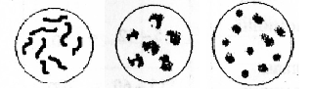

а) б) в)

Микроструктуры чугунов: а - серого; б - ковкого; в - высокопрочного

Выполнение задания 3

Каждому студенту дается один или несколько вариантов требова­ний к сплаву, приведенных в прил.1.3. Задача заключается в том, чтобы выбрать все сплавы, которые удовлетворяют указанным требо­ваниям.

Содержание отчета

1. Название работы, цель, задания.

2. Заполненные табл.1.1 и 1.2.

3. Расчеты определения плотности и предела прочности сплавов.

4. Обоснование выбора сплавов по заданию 3.

КОНТРОЛЬНЫЕ ВОПРОСЫ

1. Что понимают под сталью, чугуном, латунью, бронзой?

2. В каком порядке располагаются сплавы железа, меди, титана, магния по плотности и по температуре плавления?

3. В чем принципиальное отличие микроструктуры чугуна и стали?

4. Какой формы графит у серого, ковкого и высокопрочного чугунов.

5. Какой физический смысл твердости по Бринеллю?

6. Как влияет содержание углерода в стали на ее механические свойства?

7. Каков физический смысл предела прочности на разрыв?

8. Как влияет форма графита на свойства чугуна?

Приложение 1,1

Физико-механические свойства металлов и сплавов

|  |  |  |  |  |  |
| --- | --- | --- | --- | --- | --- |
| Металл и  сплав | Плот­ность, г/см3 | Температура плавления,  С | Предел прочности на разрыв,  кгс/мм2 | Относительное удлинение.  % | Твердость НВ кгс/мм2 |
| Железо | 7,8 | 1539 | 25-39 | 40-50 | но М |
| Сталь |  |  |  |  |  |
| углеродистая | 7,8 | - | 30-70 | 10-30 | 90 - 250 |
| качественная |  |  |  |  |  |
| Сталь  легированная | - | - | 70-160 | 25-50 | 240 - 300 |
| Чугун серый | 6,8 - 7,7 |  | 12-40 | - | 140-269 |
| Чугун ков­кий | 7,2 - 7,3 |  | 30-60 | 2-12 | 163-269 |
| Чугун высоко- | 6,8 - 7,4 |  | 42 - 100 | 2-14 | 160-280 |
| прочный |  |  |  |  |  |
| Алюминий | 2,7 | 660 | 5-12 | 10-25 | 25-30 |
| Сплавы алюминия | 2,55 - 2,8 | - | 15-60 | 2-8 | 55-100 |
| Медь | 8,9 | 1083 | 22-45 | 4-60 | 35- 130 |
| Латунь | 8,3 - 8,5 | - | 20-70 | 4-30 | 60-100 |
| Бронза | 8,6-9,1 | - | 30-60 | 5-20 | 80 - 250 |
| Магний | 1,73 | 651 | 10-12 | 6-8 | 30  (HRB22-26) |
| Сплавы магния | 1,76-1,99 | - | 15-43 | 15-25 | 35-75 |
| Титан | 4,5 | 1665 | 25-60 | 25-50 | 80-140 |
| Сплавы титана | 4,4 - 4,9 | - | 25 -160 | 3-40 | 210-370 |

Приложение 1.2

Определение твердости

I. Условия испытания твердости по Бринеллю образцов толщиной более 6 мм. Диаметр шарика d = 10 мм. Нагрузка на шарик выбирает­ся в зависимости от испытуемого материала.

|  |  |  |
| --- | --- | --- |
| Материал | Твердость | Нагрузка Р |
| Черные металлы  Цветные металлы | НВ = 140-450  НВ < 140  НВ > 130  НВ = 35-130  НВ = 8-35 | 30 d2  19 d2  30 d2  10 d2  2 d2 |

2. Ориентировка для определения твердости по Роквеллу Характеристика шкал

|  |  |  |  |  |
| --- | --- | --- | --- | --- |
| Шкала | Тип наконечника | Нагрузка, кгс | | Предел измере­ния |
|  |  | предельная | общая |  |
| В | Стальной шарик | 10 | 100 | 25-100 |
| С | Алмазный конус | 10 | 150 | 20-67 |
| А | Алмазный конус | 10 | 60 | 70-85 |

3. Область применения метода Бринелля и Роквелла.

|  |  |  |
| --- | --- | --- |
| Шкала | Пределы измерения | |
|  | по Роквеллу | по Бринеллю |
| В | НRB = 60-100 | НВ 107-240 |
| С | НRС 20-70 (для 20-47) | НВ 230-448 |
| А | НRА=70,5-86,5 (для 70,5-74,0) | НВ 230-448 |

4. Соотношение между значением твердости, измеренной различными методами

|  |  |  |  |  |
| --- | --- | --- | --- | --- |
| твердость по Бринеллю  (dш =10 мм) (Р=3000 кгс) | | Твердость по Роквеллу | | |
| dш, мм | НВ | С 150 кгс | В 100 кгс | А 60 кгс |
| I | 2 | 3 | - | 72 |
| 3,05 | 405 | 43 | - | 71 |
| 3,10 | 387 | 41 | - | 71 |
| 3,15 | 375 | 40 | - | 70 |
| 3,20 | 364 | 39 | - | 69 |
| 3,25 | 351 | 38 | - | 69 |
| 3,30 | 340 | 37 | - | 68 |
| 3,35 | 332 | 36 | - | 68 |
| 3,40 | 321 | 35 | - | 67 |
| 3,45 | 311 | 34 | - | 67 |
| 3,50 | 302 | 33 | - | 66 |
| 3,55 | 293 | 31 | - | 66 |
| 3,60 | 286 | 30 | - | 65 |
| 3,65 | 277 | 29 | - | 65 |
| 3,70 | 269 | 28 | - | 64 |
| 3,75 | 262 | 27 | - | 64 |
| 3,80 | 255 | 26 | - | 64 |
| 3,85 | 248 | 25 | - | 63. |
| 3,90 | 241 | 24 | 100 | 63 |
| 3,95 | 235 | 23 | 99 | 62 |
| 4,00 | 228 | 22 | 98 | 62 |
| 4,05 | 223 | 21 | 97 | 61 |
| 4,10 | 217 | 20 | 97 | 61 |
| 4,15 | 212 | 19 | 96 | 60 |
| 4,20 | 207 | 18 | 95 | 60 |
| 4,25 | 202 | - | 94 | 59 |
| 4,30 | 196 | - | 93 | 58 |
| 4,35 | 192 | - | 92 | 58 |
| 4,40 | 187 | - | 91 | 57 |
| 4,45 | 183 | - | 89 | 56 |
| 4,50 | 179 | - | 88 | 56 |
| 4,55 | 174 | - | 87 | 55 |
| 4,60 | 170 | - | 86 | 55 |
| 4,65 | 166 | - | 85 | 54 |
| 4,70 | 163 | - | 84 | 53 |
| 4,75 | 159 | - | 83 | 53 |
| 4,80 | 156 | - | 82 | 52 |
| 4,85 | 153 | - | 81 | 52 |
| 4,90 | 149 | - | 80 | 51 |
| 4,95 | 146 | - | 78 | 50 |
| 5,00 | 143 | - | 76 | 50 |
| 5,05 | 140 | - | 76 | - |
| 5,10 | 137 | - | 75 | - |
| 5,15 | 134 | - | 74 | - |
| 5,20 | 131 | - | 72 | - |
| 5,25 | 128 | - | 71 | - |
| 5,30 | 126 | - | 69 | - |
| 5,35 | 124 | - | 69 | - |
| 5,40 | 121 | - | 67 | - |
| 5,45 | 118 | - | 66 | - |
| 5,50 | 116 | - | 65 | - |
| 5,55 | 114 | - | 64 | - |
| 5,60 | 112 | - | 62 | - |
| 5,65 | 109 | - | 61 | - |
| 5,70 | 107 | - | 59 | - |
| 5,75 | 105 | - | 58 | - |
| 5,80 | 103 | - | 57 | - |
| 5,85 | 101 | - | 56 | - |
| 5,90 | 99 | - | 54 | - |
| 5,95 | 97 | - | 53 | - |
| 6,00 | 96 | - | 52 | - |
| 6,10 | 92 | - | 49 | - |
| 6,20 | 88 | - | 47 | - |
| 6,36 | 84 | - | 43 | - |
| 6,48 | 80 | - | 40 | - |
| 6,56 | 78 | - | 38 | - |

Приложение 1.3

Требования, которым должны удовлетворять деформируемые металлические сплавы

|  |  |  |  |  |  |  |  |
| --- | --- | --- | --- | --- | --- | --- | --- |
| Номер вари­анта | Схема нагрузки 1 образца | | | Диаметр образца при L = 100 мм, мм | | Масса образца, г | Нагрузка, которую должен выдержать образец, кгс |
|  |  |  |  |  |  |  |  |
|  |  |  |  | d | |  |  |
| 1 |  |  |  | 10 | | Не более 65 | 4000 |
| 2 |  |  |  | 10 | | Менее 40 | 12000 |
| 3 |  |  |  | 10 | | Более 40 | 1200 |
| 4 |  | | | 10 | | Менее 25 | 4000 |
| 5 | 10 | | Не более 72 | 4000 |
| 6 | 10 | | Менее 25 | 2000 |
| 7 | 10 | | Более 40 | 4000 |
| 8 | 10 | | Не более 260 | 16000 |
| 9 | 20 | | Менее 160 | 48000 |
| 10 | 20 | | Более 160 | 48000 |
| 11 | 20 | | Менее 100 | 16000 |
| 12 | 20 | | Не более 290 | 16000 |
| 13 |  |  |  | 20 | | Менее 100 | 8000 |
|  |  | | | В | Н |  |  |
| 14 |  | | | 8 | 10 | Не более 65 | 4000 |
| 15 | 8 | 10 | Менее 40 | 12000 |
| 16 | 8 | 10 | Более 40 | 12000 |
| 17 | 8 | 10 | Менее 25 | 4000 |
| 18 | 8 | 10 | Не более 72 | 4000 |
| 19 | 8 | 10 | Менее 25 | 2000 |
| 20 | 8 | 10 | Более 40 | 4000 |
| 21 | 10 | 10 | Не более 260 | 16000 |
| 22 | 10 | 10 | Менее 160 | 48000 |
| 23 | 10 | 10 | Более 160 | 48000 |
| 24 | 10 | 10 | Менее 100 | 16000 |
| 25 | 10 | 10 | Не более 290 | 16000 |
| 26 | 10 | 10 | Менее 100 | 8000 |

**Лабораторная работа № 2**

**ТЕХНОЛОГИЯ ПРОИЗВОДСТВА ОТЛИВОК В РАЗОВЫХ ПЕСЧАНО-ГЛИНИСТЫХ ФОРМАХ**

ЦЕЛЬ РАБОТЫ

Изучить технологию изготовления отливок в песчано-глинистых формах.

ЗАДАНИЯ

1. Изготовить литейную форму в двух опоках по модели, указан­ной преподавателем.

2. Залить форму жидким металлом с целью получения отливки. Про­извести оценку качества отливки и формы.

3. Разработать схему технологического процесса изготовления песчано-глинистой формы для отливки, указанной преподавателем.

4. Составить отчет.

ПОРЯДОК ВЫПОЛНЕНИЯ РАБОТЫ

Выполнение задания I

Ознакомиться с последовательностью операций технологического процесса изготовления литейной формы со разъемной, неразъемной мо­дели и по модели с подрезкой. Эту часть работы студенты выполняют самостоятельно при подготовке к лабораторной работе, используя рекомендуемом учебную литературу и лекции.

К выполнению задания допускаются студенты, прошедшие вводный контроль по вопросам лрил.2.1.

Под руководством учебного мастера на формовочном участке изго­товить литейную форму методом ручной формовки, используя выданный модельно-опочный комплект и формовочный инструмент.

Разовую песчано-глинистую форму изготавливают в следующей последовательности:

- на подмодельную плиту кладут нижнюю половину модели и модели питателей и устанавливают нижнюю опоку;

- поверхность модели присыпают разделительным составом (сереб­ристый графит) и покрывают формовочной смесью толщиной 15-30 мм, просеянной через ручное сито;

- уплотняют формовочную смесь сначала руками, а затем ручной трамбовкой, особенно тщательно около модели и по периметру опоки;

- остальную часть опоки засыпают формовочной смесью без просеивания и уплотняют ручной трамбовкой;

- срезают линейкой излишки формовочной смеси после уплотнения и иглой (душником) накалывают вентиляционные каналы (10-15 на 1 ДМ2);

- готовую нижнюю полуформу переворачивают на 180° и на нижнюю полумодель устанавливают (по шипам) верхнюю половину модели;

- плоскость разъема нижней полуформы посыпают разделительным сухим песком и устанавливают верхнюю опоку, соединяя с нижней с помощью штырей;

- устанавливают модели литниковой системы (шлакоуловитель, стояк, выпоры) и повторяют все операции, выполняемые при набивке нижней полуформы;

- в готовой верхней полуформе вокруг модели стояка прорезают литниковую чашу и удаляют модели стояка и выпора;

- снимают верхнюю полуформу и устанавливают рядом с нижней, перевернув на 180° (вверх плоскостью разъема);

- вставляют подъемник в полумодели, раскачивают их в стороны и осторожно удаляют из полуформ (верхней и нижней);

- удаляют модели питателей из нижней и модель шлакоуловителя из верхней полуформ;

- форму, поправляют и отделывают формовочным инструментом;

- в стержневом ящике изготавливают стержень и устанавливают его на стержневые знаки в нижнюю полуформу;

- форму собирают, ставят на верхнюю полуформу груз и передают на заливку.

Выполнение задания 2

Расплавить алюминиевый сплав и нагреть его до температуры за­ливки ( t = 680-700°С). С помощью преподавателя или учебного мас­тера залить подготовленную литейную форму, дать выдержку до пол­ного затвердевания отливки. После затвердевания отливки выбить и очистить от формовочной смеси, отделить литниковую систему и вы­пор.

Осмотрев отливку, определить виды брака и установить причины, его вызвавшие.

Выполнение задания 3

Эскизы отливок выдаются преподавателем из прил.2.2.

При разработке схемы технологического процесса изготовления песчяно-глинистой формы следует руководствоваться следующими пра­вилами:

- плоскость разъема располагается так, чтобы модель свободно извлекалась из формы;

- желательно, чтобы вся отливка или большая ее часть распола­галась в нижней полуформе;

- следует стремиться к минимальному количеству стержней;

- наиболее ответственные части отливки необходимо располагать в нижней полуформе.

Последовательность операций и переходов при изготовлении ли­тейной формы представить в виде технологической карты с поясняю­щими эскизами.

|  |  |
| --- | --- |
| Наименование эскиза | Эскизы |
| 1. Отливка 2. Модель 3. Стержень 4. Заформованная нижняя полуформа 5. Повернутая на 160° вокруг гори­зонтальной оси нижняя полуформа с заформованной на ней верхней полуформой 6. Нижняя полуформа после извлечения модели 7. Верхняя полуформа после извлечения модели 8. Форма в сборе |  |

Содержание отчета

1. Название, цель работы, задания.

2. Краткое описание последовательности операций и переходов изготовления литейной формы (карта).

3. Описание видов брака, возникших при изготовлении отливки, и причины, его вызвавшие.

Приложение 2.1 Вопросы для вводного контроля

1. Что представляет собой модель, ее назначение и конструкция? Из каких материалов изготовляются модели?

2. Что такое стержень, его назначение*7

3. Что понимают под стержневыми знаками', их назначение?

4. Какое назначение имеют опоки?

5. В чем отличие формовочных и стержневых смести, их составы?

6. Какие основные требования предъявляются к формовочным и стержневым смесям?

7. Что включает в себя модельный комплект?

8. Как предотвращают прилипание формовочной смеси к модели?

9. В чем различие между чертежами детали, отливки и модели?

10. Какими правилами нужно руководствоваться при выборе плоскости разъема?

11. Что такое литниковая система, из каких элементов она состо­ит и каково их назначение?

12. Что такое прибыль и ее назначение?

13. Что предусматривается для отводе газов из литейной формы?

14. Что такое выпор и его назначение7

15. Что является источником газов в литейной форме яри заливке ее жидким металлом?

16. Какие виды брака характерны для литых деталей и причины их возникновения?

17. Какова последовательность изготовления песчано-глинистой формы?

18. Каким образом может влиять технологичность отливки на возникновение пороков?

19. Какие основные пропила выполнения чертежей элементов литей­ной формы и отливки?

|  |  |  |
| --- | --- | --- |
| 1Фрагмент1.gif | 2Фрагмент2.gif | 3Фрагмент3.gif |
| 4Фрагмент4.gif | 5  Фрагмент5.gif | 6  Фрагмент6.gif |
| 7  Фрагмент7.gif | 8  Фрагмент8.gif | 9  Фрагмент9.gif |
| 10  Фрагмент10.gif | 11  Фрагмент11.gif | 12  Фрагмент12.gif |
| 13  Фрагмент13.gif | 14  Фрагмент14.gif | 15  Фрагмент15.gif |

**Лабораторная работа № 3**

ТЕХНОЛОГИЯ ПРОИЗВОДСТВА ОТЛИВОК ПО ВЫПЛАВЛЯЕМЫМ МОДЕЛЯМ

ЦЕЛЬ РАБОТЫ

Изучить технологию изготовления точных отливок по выплавляемым моделям.

ЗАДАНИЯ

1. Ознакомиться с последовательностью операций технологическо­го процесса литья по выплавляемым моделям.

2. Освоить выполнение технологических операций изготовления легкоплавких моделей и модельных блоков.

3. Освоить операции формовки и заливки оболочек. Изучить харак­тер образующихся на отливках дефектов, указать их причины и наме­тить мероприятия по их устранению.

4. Разработать последовательность операций изготовления отлив­ки по выплавляемым моделям.

5. Составить отчет.

ПОРЯДОК ВЫПОЛНЕНИЯ РАБОТЫ

Выполнение задания 1

Последовательность операций технологического процесса литья по выплавляемым моделям студенты изучают самостоятельно при подготовке к лабораторной работе, используя рекомендуемую учебную литературу. На занятии они знакомятся с основными этапами изготовления литейной формы для отливки детали "Барашек" на лабо­раторном стенде.

К выполнению задания 2 допускаются студенты, прошедшие вводный контроль по вопросам прил. 3.1.

Выполнение задания 2

Студенты разбиваются на бригады (3-4 чел.), каждая бригада ра­ботает самостоятельно,

Изучить конструкции пресс-форм, имеющихся в лаборатории, озна­комиться с их устройством, особенностями соединения разъемных частей и механизма выемки моделей.

Для освоения выполненных технологических операций изготовления легкоплавких моделей и модельных блоков необходимо:

- собрать стержневой ящик, предварительно смазав его внутрен­нюю поверхность машинным маслом. Залить нагретым до t=120°С расплавом технической мочевины (карбамид). После охлаждения (че­рез 5-6 мин после заливки) разобрать стержневой ящик и осторожно извлечь стержень, протереть его от масла и зачистить по линии разъема;

- очистить и протереть машинным маслом с керосином рабочую по­верхность пресс-формы, установить стержень и собрать ее. Залить через литниковую систему нагретый до t = 50-60°С модельный сос­тав ПС 50-50 *(50%* парафина и *50%* стеарина). После охлаждения и затвердевания состава разобрать пресс-форму, вынуть из нее модель, подготовить и собрать пресс-форму к следующему циклу. Изготовить 3-4 модели;

- поместить модели в воду комнатной температуры и растворить стержни;

- покрыть стояк модельным составом методом окунания в 3-5 сло­ев;

- собрать модельный блок путем припаивания моделей к стояку с помощью паяльного ножа.

Выполнение задания 3

Операции изготовления оболочки, удаления модельного состава, прокалки являются длительными, трудоемкими и не укладываются в часы лабораторных занятий, поэтому при выполнении задания 3 сту­денты используют готовые керамические формы.

Для освоения операций формовки и заливки оболочек:

- нагреть керамическую оболочку в печи сопротивления до t = 400-500 °С;

- горячую оболочку установить в контейнер и засыпать кварцевым песком, нагретым до t = 400-500 °С;

- залить форму жидким металлом;

- после охлаждения формы извлечь и очистить отливку. Изучить характер образовавшихся дефектов, указать их причины и наметить мероприятия по их устранению.

Выполнение задания 4

Каждому студенту из прил.3.2 преподаватель выдает эскиз дета­ли, для которой должна быть разработана последовательность опера­ций изготовления отливки по выплавляемым моделям с поясняющими эскизами. При этом следует руководствоваться следующим:

- конструкцию пресс-формы предусмотреть одногнездной;

- стержни простой конфигурации (гладкие) необходимо предусмот­реть в конструкции самой прессформы.

Задание 4 должно быть представлено ввиде технологической карты:

|  |  |  |
| --- | --- | --- |
| Наименование эскиза | | Эскизы |
| I. | Отливка |  |
| 2. | Легкоплавкая модель |  |
| 3. | Пресс-форма |  |
| 4. | Литейная форма |  |

Содержание отчета

I. Название, цель работы, задания.

Краткое списание технологического процесса изготовления от­ливки по выплавляемым моделям (карта).

3. Описание образовавшихся дефектов на моделях и отливках, причины и мероприятия по их устранение.

Приложение 3.1 Вопросы для вводного контроля

I. Какие преимущества и недостатки имеет литье по выплавляемым моделям в сравнении с литьем в песчано-глинистые формы?

2. Какие модельные составы применяются для изготовления моде­лей и стержней?

3. Какие требования предъявляются к модельным составам?

4. Какие материалы применяются для изготовления литейной формы?

5. Какова технология изготовления керамической оболочки?

о. Какими способами может быть удален модельный состав из ке­рамической формы?

7. При какой температуре и с какой целью прокаливают литейную форму?

8. Какие металлы и сплавы применяются для получения отливок при литье по выплавляемым моделям7

9. Как производится очистка отливок от керамики?

10. Из каких материалов изготавливают пресс-формы?

11. Какие существуют способы изготовления моделей?

12 Из каких элементов состоит модельный блок?

13. С какой целью производится заформовка керамической оболоч­ки в контейнер?

14. Какие основные дефекты встречаются на отливках, получаемых по этой технологии?

Приложение 3.2

Эскизы отливок для разработки последовательности операций изготовления литейной формы

|  |  |  |
| --- | --- | --- |
| 1  Фрагмент1.gif | 2  Фрагмент2.gif | 3  Фрагмент3.gif |
| 4  Фрагмент4.gif | 5  Фрагмент5.gif | 6  Фрагмент6.gif |
| 7  Фрагмент7.gif | 8  Фрагмент8.gif | 9  Фрагмент9.gif |
| 10  Фрагмент10.gif | 11  Фрагмент11.gif | 12  Фрагмент12.gif |
| 13  Фрагмент13.gif | 14  Фрагмент14.gif | 15  Фрагмент15.gif |

**Лабораторная работа №4**

ТЕХНОЛОГИЯ ИЗГОТОВЛЕНИЯ ПОКОВОК

ЦЕЛЬ РАБОТЫ

Закрепить знания по технологии ковки.

ЗАДАНИЯ

1.Ознакомиться с основными технологическими операциями ковки.

2. Разработать последовательность операций и переходов изготов­ления конкретной поковки, указанной преподавателем.

3. Выполнить ковку заданного изделия.

4. Составить отчет.

ПОРЯДОК ВЫПОЛНЕНИЯ РАБОТЫ

Выполнение задания I

Изучение основных технологически операций ковки студенты выполняют самостоятельно пpи подготовке к лабораторной работе, ис­пользуя рекомендуемую по курсу литературу.

К выполнению задания допускаются студенты, прошедшие вводный контроль по вопросам из прил.4.1.

Мастер демонстрирует на пневматическом молоте основные техно­логические операции ковки: осадку, протяжку, отрубку, гибку, про­шивку.

Выполнение задания 2

Бригада студентов из двух-трех человек получает вариант задания из прил.4.2 и разрабатывает последовательность операций изготовле­ния поковки. Результаты представляются в виде таблицы.

Последовательность операций изготовления поковки

|  |  |
| --- | --- |
| Наименование основных операций ковки | Эскизы поковки по операциям |
|  |  |

Выполнение задания 3

В соответствии с разработанным технологическим процессом ковки конкретной заготовки бригада студентов подбирает необходимые куз­нечные инструменты (рисунок) и производит необходимые операции, используя ручную ковку, выполняемую с помощью наковальни и молота.

Содержание отчета

1. Название, цель работы, задания,

2. Эскизы операций и переходов изготовления поковки в соответ­ствии с таблицей.

Приложение 4.1

Вопросы для вводного контроля

1. Каково назначение и сущность процесса ковки?

2. В чем заключаются операции осадки, протяжки, прошивки, от­рубки, гибки? Какой при этом применяется инструмент?

3. Какое оборудование применяется при ковке?

4. Как влияет горячая деформация на структуру и свойства метал­лов и сплавов?

5. Какие условия протекания, достоинства и недостатки горячей деформации?

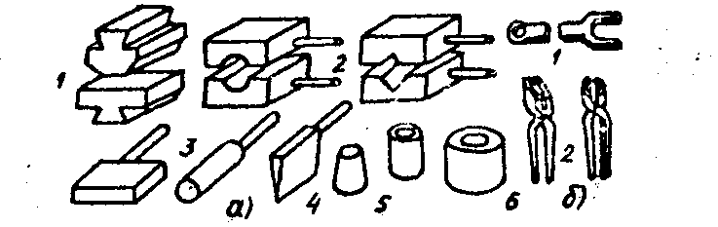

Инструмент, применяемый при ковке: а - основной; 1-бойки; 2 - обжимки; 3 - раскатки; 4 - топор; 5 - прошивки; 6 - подкладное кольцо; б - вспомогательный: I - клещи; 2 – вилка

Приложение 4.2

|  |  |  |  |
| --- | --- | --- | --- |
| Номер варианта | | Эскиз заготовки | Эскиз поковки |
| 1 | Фрагмент31.gif | | Фрагмент12.gif |
| 2 | Фрагмент31.gif | | Фрагмент22.gif |
| 3 | Фрагмент31.gif | | Фрагмент43.gif |
| 4 | Фрагмент31.gif | | Фрагмент14.gif |
| 5 | Фрагмент41.gif | | Фрагмент51.gif |
| 6 | Фрагмент41.gif | | Фрагмент61.gif |
| 7 | Фрагмент41.gif | | Фрагмент31.gif |

**Лабораторная работа № 5**

ОБЪЁМНАЯ ШТАМПОВКА

ЦЕЛЬ РАБОТЫ

Научиться проектировать поковки, получение в открытых и закры­тых штампах.

ЗАДАНИЯ

1. По чертежу детали выполнить эскизы поковок, получаемых штамповкой в открытых и закрытых штампах.

2. Произвести расчет заготовки.

3. Провести штамповку поковки.

ПОРЯДОК ВЫПОЛНЕНИЯ РАБОТЫ

Выполнение задания I

Студенты получают эскизы деталей, изготовляемых из поковок (см.прил.5.1). Руководствуясь необходимыми сведениями из курса ТКМ, составляют чертеж поковки. Учитывая то, что в некоторых учебниках не приводятся количественные значения припусков, можно' рекомендовать назначить припуск на обработку для данных заготовок толщиной I мм на сторону. Толщина перемычки *S* подсчитывается по формуле:

$S=0.45\sqrt{D-0.12H-5}+0.6\sqrt{H}$ (см. рисунок).

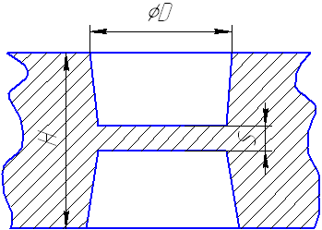

На эскизе толстыми линиями показываются контуры поковки, а тонкими - контуры готовой детали.

Выполнение задания 2

Для данных поковок возьмем заготовку круглого профиля диаметром 55 мм. Необходимо определить высоту заготовок, учитывая следующее:

1. Для упрощения расчетов на рис. 5.1 указана масса сравнительно сложных поковок. Все поковки изготавливаются из стали 45Х.

2. Поковки 1, 2, 3, 4 в лаборатории штампуются с уменьшенными в два раза размерами. Поэтому расчетная высота заготовок для этих вариан­тов должна быть уменьшена в восемь раз.

Выполнение задания 3

В лаборатории штампуются неметаллические сплавы, а используютсяпарафино-стеариновые заготовки. Заготовки нагреваются в водяной ванне до 50 С. Штамповка выполняется на ручном рычажном прессе.

Содержание отчёта

1. Название, цель работы, задания.
2. Эскиз изделия с размерами.
3. Расчёт заготовки.
4. Эскизы поковок, получаемых в открытых и закрытых штампах, с размерами.

Контрольные вопросы

1. Где располагаются относительно поковки поверхности разъёма открытого и закрытого штампов?
2. Каких размеров отверстия получаются штамповкой?
3. Что понимают под напуском и припуском?

Приложение 5.1

1 Втулка

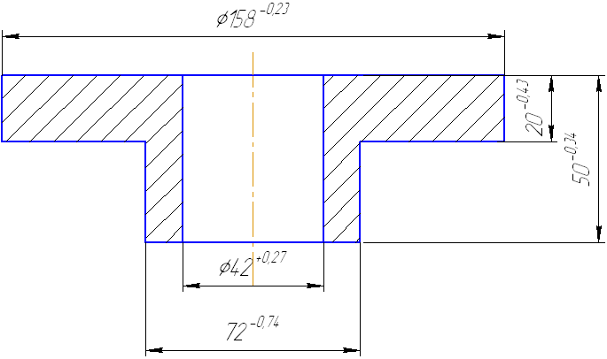

2 Шестерня. Масса поковки 2,35 кг

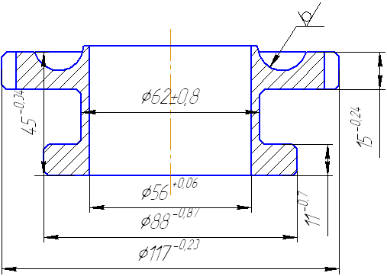

3 Шестерня распределения ведомая. Масса поковки 1,41 кг

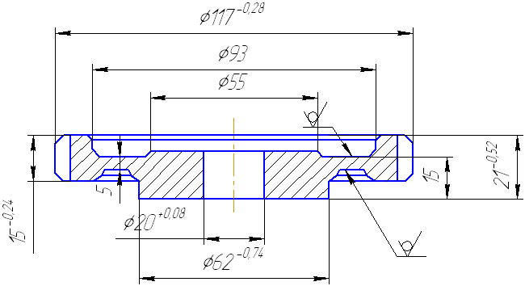

4 Шестерня распределения паразитная. Масса поковки 2,48 кг

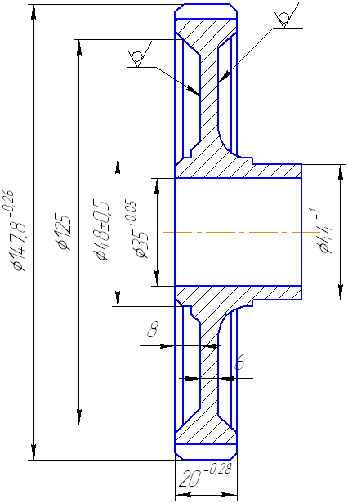

5 Шестерня распределения ведущая. Масса поковки 0,74 кг

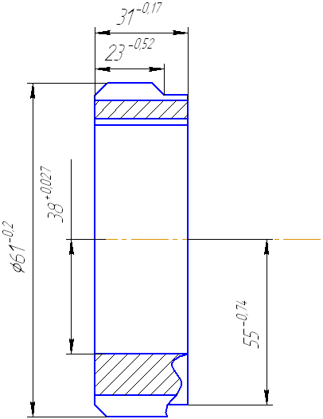

6 Шестерня ведомая привода масляного насоса. Масса поковки 0,35 кг

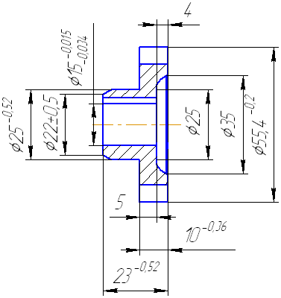

**Лабораторная работа № 6**

ТЕХНОЛОГИЯ ЛИСТОВОЙ ШТАМПОВКИ

ЦЕЛЬ РАБОТЫ:

Изучить технологию штамповки на штампах совмещённого действия.

ЗАДАНИЯ:

1. Изучить устройство и принцип работы штампа, предложенного преподавателем.

2. Схематически изобразить два положения основных частей дан­ного штампа и деформируемого металла, когда верхняя часть штампа на­ходится в верхней и нижней «мертвых» точках.

3. Составить отчет.

ПОРЯДОК ВЫПОЛНЕНИЯ РАБОТЫ

Выполнение заданий 1 и 2

Мастер демонстрирует получение колпачка операциями вырубки и вытяжки с помощью штампа совмещенного действия. Устройство штампа см. на рисунке. К верхней плите штампа 1 (вид ***а)*** крепится пуансон вы­рубки 4 (вид б), который одновременно является матрицей вытяжки. На нижней плите 2 расположены матрица вырубки 7 и пуансон вытяжки 9. Соосность пуансона и матрицы обеспечивается направляющими колонка­ми и втулками.

При движении верхней части штампа сверху вниз из полосы 6 выру­бается круглая заготовка режущими кромками пуансона 4 и матрицы вы­рубки 7.

Далее пуансон вытяжки 9 надавливает на часть вырубленной заготов­ки и постепенно втягивает ее в отверстие матрицы вытяжки 4. Получен­ная деталь 10 с пуансона вытяжки удаляется съемником 8. В случае за­стревания детали в матрице вытяжки выбрасывание происходит в конце обратного хода ползуна выталкивателем 3. Отход 11 снимается с пуансона вырубки съемником 5 (вид в).

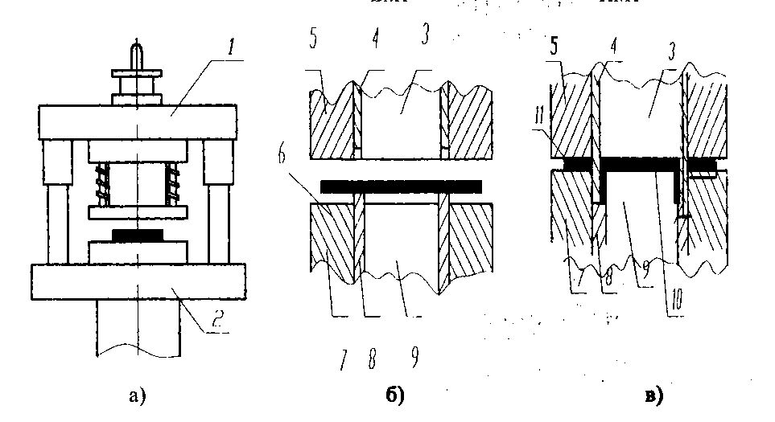

*Штамп совмещенного действия для выполнения вырубки и вытяжки: а - внешний вид штампа; б - основные части штампа в исходном положении; в - основные части штампа в момент вытяжки*

Изучив устройство данного штампа и пользуясь учебником по техно­логии конструкционных материалов, студенты находят у конкретных штампов, предложенных преподавателем, пуансоны, матрицы, выталкива­тели, съемники и выполняют следующие эскизы: внешний вид штампа, взаимное положение пуансонов, матриц, выталкивателей и съемников в исходном положении и в положении деформации металла.

Выполнение задания 3

Усилие вырубки **и** пробивки зависит от размеров детали, толщины **и** механических свойств материала, состояния режущих кроток и опре­деляется для любого контура по формуле

$$P=KLSσ_{ср}$$

где К - коэффициент, учитывающий затупление режущих кроток пуан­сонов и матриц (обычно принимают К = 1,25); L - периметр вы­рубки (пробивки), мм; S - толщина листового материала, мм; $σ_{ср}$- предел прочности штампуемого материала на срез, кгс/мм2  (см.прил.6.1).

Приложение 6.1

Механические свойства некоторых листовых материалов

|  |  |  |  |  |
| --- | --- | --- | --- | --- |
| Наименование металлов или сплавов | Номер варианта | Марка | Состояние | кгс/мм2 |
| Латунь | 1  2  3 | Л62  Л62  ЛС59-I | Мягкая холодно-катанная | 26  26  30 |
|  | 4  5 | Л68  Л62 | Полутвердая холоднокатаная | **30**  **33** |
|  | 6  7  8 | Л68  Л62  ЛС 59-1 | Твердая холодно­катаная | 34  36  40 |
| Сталь углеро­дистая обыкно­венного качества гр.А (S = 0,5-4мм) | 9  10  11  12  13 | Ст 1  Ст 2  Ст З  Ст 6  Ст 7 |  | 28-34  29-36  33 - 40  52-62  60 |

Содержание отчета

Отчет должен содержать.

1. Название, цель работы, задания.
2. Эскизы изделия, внешнего вида штампа и основных частей штампа, соответствующих двум положениям: исходному и в процессе де­формации материала.

**Лабораторная работа № 7**

СНЯТИЕ ВНЕШНЕЙ ХАРАКТЕРИСТИКИ СВАРОЧНОГО ТРАНСФОРМАТОРА

ЦЕЛЬ РАБОТЫ

Изучить источник питания для сварки на переменном токе.

ЗАДАНИЯ

1. Ознакомиться с устройством сварочного трансформатора типа СТЭ с отдельной реактивной катушкой типа РСТЭ и принципом их ра­боты.

2. Построить внешние вольтамперные характеристики понижающего трансформатора U1 = f(I) и сварочного трансформатора U2 = f(I) при заданных преподавателем условиях: марка и диаметр электрода, воздушный зазор между подвижным и неподвижным пакетами сердечника дросселя.

3. Построить зависимость силы сварочного тока от величины за­зора между пакетами сердечника дросселя.

4. Составить отчет.

ПОРЯДОК ВЫПОЛНЕНИЯ РАБОТЫ

Внешняя характеристика источника сварочного тока представляет зависимость напряжения источника от силы тока нагрузки. Она долж­на соответствовать статической характеристике сварочной дуги, т.е зависимости напряжения на дуге от тока при медленном его изменении. На рис 7.1 показаны статическая характеристика дуги при сварке покрытыми электродами I и внешняя характеристика источника тока 2.

Точка С пересечения этих характеристик соответствует горению дуги при напряжении Uд и силе тока I д; точка Ux.x соот­ветствует холостому ходу, т.е. положению, когда электрическая цепь разомкнута (Ix.x = 0). Точка Iк.з соответствует короткому замыканию в электрической цепи (U2 = 0) электрод касается не­посредственно свариваемого изделия.

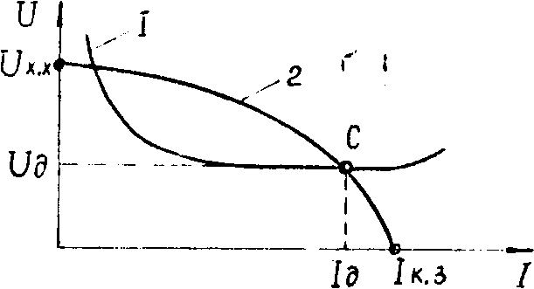

Рис.7.I. Статическая, характеристика электрической дуги I и внешняя характеристика источника питания 2

Для ручной дуговой сварки внешняя вольтамперная характеристи­ка источника питания должна быть крутопадающей. В этом случае напряжение холостого хода Uх.x всегда больше напряжения на ду­ге Uд , что облегчает первоначальное и повторное зажигание дуги и уменьшает неизбежные колебания сварочного тока при измене­нии длины дуги во время сварки. Кроме того, при крутопадающей ха­рактеристике ограничивается ток короткого замыкания IК.З., что предотвращает перегрев токоподводящих проводов.

Выполнение задания I

Трансформатор 1 (рис.7.2) обеспечивает понижение напряжения с 220, 380 В на входе первичной обмотки до 60 В на выходе вторичной.

Дроссель служит для получения падающей внешней характеристики и регулирования сварочного тока. Дроссель *2* представляет собой катушку со стальным сердечником, включаемую последовательно в сва­рочную цепь. Подвижная часть сердечника перемещается с помощью винта, изменяя таким образом воздушный зазор S дросселя.

Рис.7.2. Схема однопостового сварочного трансформатора: I - понижающий трансформатор; 2 - дроссель; 3 – электрододержатель

При прохождении переменного тока по обмотке дросселя в ней возбуждаются электродвижущие силы самоиндукции, направленные про­тивоположно основному напряжению, т.е. катушка обладает индуктив­ным сопротивлением Xl. Если же в катушку внести стальной сер­дечник, то ее индуктивное сопротивление Xl возрастает еще бо­лее. Следовательно, изменение воздушного зазора *S* приводит к изменению индуктивного сопротивления дросселя. Увеличивая или уменьшая воздушный зазор *S,* соответственно увеличиваем или уменьшаем силу сварочного тока.

Для схемы на рис.7,2 можно записать

$U_{2}= \sqrt{U_{1}^{2}- I^{2}X_{L}^{2}}$,

Где I – сила ток, А; U1 – напряжение на зажимах вторичной обмотки понижающего трансформатора, В; Xl – индуктивное сопротивление дросселя.

Из формулы видно, что при неизменном напряжении на вторичной обмотке понижающего трансформатора U1 напряжение на выходе сварочного трансформатора U2 будет уменьшаться с ростом тока.

Следует отметить, что при увеличении силы тока напряжение уменьшается за счет индуктивного сопротивления дросселя, но и частично за счет общего сопротивления понижающего трансформатора (напряжение на зажимах вторичной обмотки U1 падает при увеличе­нии силы тока).

Выполнение задания 2

Для определения внешних характеристик необходимо последователь­но установить в цепи три режима работы: холостой ход, короткое за­мыкание, горение дуги.

Это задание студенты выполняют бригадами, количество которых должно быть не менее трех. Каждая бригада должна проводить опыты при отличное от других S.

Режим холостого хода. Устанавливается за­данные преподавателем зазор между подвижным и неподвижным пакета­ми сердечника дросселя. При отключенном сварочном трансформаторе в прибор ИС-I, состоящие из основания - плиты, двух стоек и поперечены, вставляется указанный преподавателем электрод так, чтобы он не касался стальной пластины, положенной на основание прибора. Сварочный трансформатор включается в цепь, и по приборам определя­ется напряжение холостого хода Ux.x на зажимах вторичной об­метки понижающего трансформатора и на зажимах дросселя, т.е. снижаются показания двух вольтметров.

Режим короткого замыкания. При отключённом сварочном трансформаторе электрод замыкается на стальную пластину. Сварочный трансформатор включается в цель к по приборам определяются U/J и ток короткого замыкания IК.З.

Режим горения дуги. Сварочный трансформатор отключается от сети. Для облегчения зажигания дуги под электрод, предварительно зачищенный по торцевой части, помещается уголек вы­сотой 1-2 мм. Прибор накрывается защитным кожухом. Включается в сеть сварочный трансформатор, и зажигается электрическая дуга. По показаниям приборов определяются U1, U2 и сила тока I. Полученные результаты заносятся в табл.7.1.

Таблица 7.1

|  |  |  |  |  |  |  |
| --- | --- | --- | --- | --- | --- | --- |
| Состояние опыта | Марка элект­рода | Диаметр электрода, мм | S,  мм | U1,  В | U2,  В | I, А |
| Холостой ход  Короткое замыкание Горение цуги |  |  |  |  |  |  |

По данным табл.7.1 строятся внешние вольтамперные характерис­тики понижающего и сварочного трансформаторов, т.е. зависимости

U1 = f(I); U2 = f(I)

Из зависимости U2 = f(I) каждая бригада находит силу то­ка для U 2 ж 35 В. Результаты заносятся в табл.7.2.

Таблица 7.2

|  |  |  |
| --- | --- | --- |
| № п/п | S, мм | I, А |
|  |  |  |

По данным таблицы 7.2 строится график

Содержание отчета

1. Название, цель работы и задания.

2. Принципиальная схема сварочного трансформатора.

3. Заполненные табл. 7.1 и 7.2.

4. Внешние вольтамперные характеристики, построенные по дан­ным табл.7.1.

5. График зависимости силы сварочного тока от зазора между па­кетами сердечника дросселе.

6. Сделать выводы.

Приложение 7.1

Вопросы для вводного контроля

1. Что понимают под внешней характеристикой источника сварочно­го тока?

2. Какая внешняя характеристика источника тока используется при ручной дуговой сварке?

3. Какие преимущества дает крутопадающая характеристика источ­ника?

4. Каково назначение дросселя?

5. Как изменяется сварочный ток при изменении воздушного зазо­ра между подвижным и неподвижным пакетами сердечника дросселя?

6. Как объяснить изменение индуктивного сопротивления дросселя при изменении воздушного зазора между пакетами сердечника дроссе­ля?

**Лабораторная работа № 8**

ИЗУЧЕНИЕ ЭЛЕКТРОДНЫХ ПОКРЫТИЙ

ЦЕЛЬ РАБОТЫ

Изучить назначение компонентов покрытий электродов, применяе­мых при электродуговой сварке конструкционных сталей.

ЗАДАНИЯ

1. Ознакомиться с составом покрытий электродов, используемых при сварке конструкционных сталей.

2. Определить назначение каждого компонента покрытий электро­дов, предложенных преподавателем. Даются электроды для сварки постоянным Током и электроды для сварки переменным током.

3. По обрывной длине дуги изучить ионизирующее действие покры­тий электродов, указанных преподавателем. Исследуются электроды для постоянного и переменного тока из числа проанализированных по п.2, и металлические стержни без покрытия.

Все электроды домны быть одного диаметра. Воздушный зазор меж­ду подвижным и неподвижным пакетами сердечника регулятора задает­ся также преподавателем.

4. Составить отчет.

ПОРЯДОК ВЫПОЛНЕНИЯ РАБОТЫ

Выполнение заданий I и 2

Студенты по прил. 8.1 находят состав покрытий заданных преподавателем электродов и определяют назначение каждого компонента.

При электродуговой сварке покрытия металлических электродов обеспечивают получение сварных швов с необходимыми механическими свойствами.

Компоненты, входящие в состав покрытий, условно разделяют на следующие группы: стабилизирующие (ионизирующие), шлакообразующие, раскисляющие, легирующие, газообразующие и связующие.

Стабилизирующие составляющие облегчают возбужде­ние дуги и поддерживают ее горение.

Сварочная дуга, представляющая мощный электрический разряд, мо­жет существовать при наличии электрически заряженных частиц в га­зовом промежутке между электродом и свариваемым изделием. Это обеспечивается введением в зону сварки элементов калин, натрия и кальция, обладающих низким потенциалом ионизации (т.е. легко ионизируемых). Указанные элементы вводятся в покрытии для лучшей стабилизации сварочной дуги в виде соединений: СаСО3, Na2CO3, K2CO3, CaO, K2O, Na2O, KNO3 в составе мела, мрамора, гранита, полевого шпата, поташа, калиевой селитры и других веществ.

Шлакообразующие вещества плавятся при темпера­туре, близкой к температуре плавления металла электродами образу­ют слой шлака на расплавленном металле. Шлаковый слой защищает расплавленный металл от вредного влияния окружающего воздуха и регулирует скорость охлаждения сварочной ванны, улучшает условия кристаллизации сварочного шва.

В качестве шлакообразующих веществ в покрытия вводят: титано­вую руду, марганцевые руды, полевой шпат, мел, каолин, мрамор, кварцевый песок, доломит, плавиковый шпат и др.

Следует обратить внимание на плавиковый шпат CaF2 , кото­рый в отличие от других веществ, содержащих Сa , снижает устойчи­вость горения дуги. Но он обладает и ценными свойствами: снижает вязкость и температуру плавления шлака, способствует удалению во­дорода из сварочной ванны, присутствие которого обусловливает це­лый ряд дефектов сварного шва: нор, микро-, макротрещин и др. Обычно плавиковый шпат вводят в покрытия электродов для сварки на постоянном токе.

Раскисляющие вещества должны обладать большим сродством с кислородом, чем железо и, следовательно, обеспечивать раскисление сварочной ванны. К ним относятся: кремнии, марганец, титан, алюминий и др., вводимые в электродные покрытия обычно в ви­де ферросплавов.

Наиболее типичные реакции раскисления:

2FeOмет + Siмет = SiO2шл + 2Feмет

FeOмет + Mnмет = MnOшл + 2Feмет и др

Образующие окислы элементов-раскислителей плохо растворимы в жидком металле и переходят в шлак.

Легирующие вещества улучшают физико-механические свойства сварного шва. В качестве легирующих элементов в состав покрытий вводят в виде ферросплавов марганец, хром, титан, ванадий, молибден, никель, вольфрам и др.

Газообразующие вещества создают при сварке газовую атмосферу, которая предохраняет расалавленный металл от взаимодействия с кислородом и азотом воздуха. Газовая атмосфера обра­зуется при сгорании древесной муки, крахмала, пищевой муки, декст­рина, целлюлозы или при разложении углекислого кальция с выделением окиси углерода и углекислого газа.

Связующие вещества все компоненты покрытия в виде твер­дой корки удерживают на металлическом стержне. Обычно для этой це­ли применяется жидкое стекло.

Выполнение задания 3

Порядок работы при изучении ионизирующего действия покрытий следующий. Стальной стержень электрода измеряется по длине и уста­навливается в прибор ПС-1. Под электрод кладется кусочек угля и слегка прижимается электродом к стальной пластине. После этого прибор закрывается защитным кожухом. Устанавливается необходимый воздушный зазор между подвижным и неподвижным пакетами дросселя.

Включением рубильника замыкается электрическая цепь. Наличие уголька между электродом и стальной пластиной обеспечивает зажига­ние дуги. В момент обрыва дуги записываются показания приборов: вольтметра (напряжение *т* дуге) и амперметра (сила сварочного то­ка). После естественного обрыва замеряется длина стержня. Разность *между* этой длиной и первичной длиной электрода плюс высота уголь­ка составляет обрывную длину дуги. Опыт повторяется триады с каж­дым электродом.

Содержание отчета

Название, цель работы, задания.

Заполнение табл. 8.1 и 8.2 и заключение об ионизирующем действии покрытий исследуемых электродов.

Таблица 8.1

Состав покрытия электродов

|  |  |  |  |  |  |  |
| --- | --- | --- | --- | --- | --- | --- |
| Марка элект­рода | Компоненты, наименование, % | | | | | |
| Стабилизи­рующие | Шлакооб-  ра­зующие | Газооб-разующ. | Раскис­ляющие | Легиру-ю­щие | Связу-ю­щие |
|  |  |  | **j** |  |  |  |

Таблица 8.2

Результаты опытов

|  |  |  |  |  |  |  |  |  |  |  |  |  |  |  |  |
| --- | --- | --- | --- | --- | --- | --- | --- | --- | --- | --- | --- | --- | --- | --- | --- |
| Марка электрода | Диаметр стально-  го стержня, мм | Воздуш-  ный зазор меж­ду пакета­ми дросселя, мм | Показания приборов | | | | | | | | Размер обрывной длины дуги, мм | | | | *1* |
| **U,** в | | | | **I,** А | | | |
| Опыт 1 | Опыт 2 | Опыт 3 | Среднее значение |
| Опыт 1 | 10пыт2 | Опыт 3 | Среднее значение | Опыт 1 | Опыт 2 | Опыт 3 | Среднее значение |
|  |  |  |  |  |  |  |  |  |  |  |  |  |  |  |

Контрольные вопросы

Для чего вводят в электродные покрытия стабилизирующие, шлакообразующие, раскисляющие, легирующие и связующие вещества?

Какие вещества можно отнести к стабилизирующим, шлакообразующим, раскисляющим, легирующим и связующим?

Каково назначение плавикового шпата в электродном покрытии?

Чем объясняется то, что электрод без покрытия горит хуже, чем с покрытием?

Почему обрывная длина дуги у электрода для переменного тока больше по сравнению с электродом для постоянного тока?

Приложение 8.1

Таблица 1

Электроды для конструкционных сталей

|  |  |  |  |  |  |  |  |
| --- | --- | --- | --- | --- | --- | --- | --- |
| Состав покрытия, % | Марка электрода | | | | | | |
| ОММ-5 | ЦМ-7 | МЭЗ-04 | ЦМ-8 | ЦМ-9 | ЦМ-7СМ | ОММ-5Ц |
| 1. Титановый концентрат | 37 | - | - | - | - | - | 39 |
| 2. Полевой шпат | 13 | - | - | - | 30 | - | 14 |
| 3. Марганцевая руда | 21 |  | 24,5 | 13 | - | 3 | 22 |
| 4. Гематит | - | 33 | - | 25 | - | 33 | - |
| 5. Гранит | - | 32 | - | 35 | - | 32 | - |
| 6. Рутил | - | - | - | - | 48 | - | - |
| 7. Кварцевый песок | - | - | 15 | - | - | - | - |
| 8. Титаномагнетитовая руда | - | - | 30 | - | - | - | - |
| 9. Селитра калиевая | - | - | 5 | - | - |  | - |
| 10. Магнезит | - | - | - | - | 5 |  | - |
| 11. Ферромарганец | 20 | 30 | 21,5 | 22 | 15 | 27 | 20 |
| 12. Ферросилиций | 9 | - | - | - | - | - | - |
| 13. Крахмал | - | 5 | 4 | 5 | - | 5 | - |
| 14. Декстрин | - | - | - | - | 2 | - | 5 |
| 15. Целлюлоза | - | - | - | - | - | - | - |
| 16. Мука пищевая | - | - | - | - | - | - | - |
| 17. Ферротитан | - | - | - | - | - | - | - |
| 18. Феррохром | - | - | - | - | - | - | - |
| 17. Жидкое стекло | 25 | 21,5 | 21,5 | 25 | 25 | 21,5 | 25 |

Таблица 2

Электроды для конструкционных сталей повышенной прочности

|  |  |  |  |  |  |  |
| --- | --- | --- | --- | --- | --- | --- |
| Состав покрытия, % | Марка электрода | | | | | |
| ЦУ-1 | ЦУ-1МК | У-340-105 | К-5 | К-70 | К-8 |
| 1. Мрамор | 47 | 48 | 49 | 51 | 55 | 50 |
| 2. Плавиковый шпат | 25 | 26 | 15 | 24 | 12,5 | 11,5 |
| 3. Кварцевый песок | - | - | 9 | - | - | - |
| 4. Полевой шпат | - | - | - | 8 | - | - |
| 5. Ферромарганец | 8 | 8 | 20 | 7 | 7,5 | 7 |
| 6. Ферросилиций | 7 | 5 | 7 | 10 | 12,5 | 11 |
| 7. Ферротитан | - | - | - | - | 12,5 | 11 |
| 8. Ферромолибден | - | - | - | - | - | 9 |
| 9. Феррохром | 1 | 1 | - | - | - | - |
| 10. Алюминий (порошок) | - | 8 | - | - | - | - |
| 11. Каолин | 8 | - | - | - | - | 0,5 |
| 12. Гранит | - | - | - | - | - | - |
| 13. Поташ | 4 | 4 | - | - | - |  |
| 14. Жидкое стекло (на 100  частей сухой смеси) | 25-30 | | | | 30 | |

Таблица 3

Электроды для конструкционных сталей повышенной прочности, работающие при знакопеременных нагрузках

|  |  |  |  |  |  |  |  |
| --- | --- | --- | --- | --- | --- | --- | --- |
| Состав покрытия, % | Марка электрода | | | | | | |
|  | УОМИ 13/45 | УОНИ 13/55 | УОНИ 13/65 | УОНИ 13/85 | ВН-45 | СМ-11 | ОЗС-2 |
| 1. Мрамор | 53 | 54 | 51 | 54 | 33,5 | 28,5 | 44 |
| 2. Плавиковый шпат | 18 | 15 | 15,5 | 15 | 16,5 | 20,4 | 20,7 |
| 3. Кварцевый песок | 9 | 9 | 8 | - | - | - | - |
| 4. Ферромарганец | 2 | 5 | 7 | 7 | 2,4 | 3,5 | 2 |
| 5. Ферросилиций | 3 | 5 | 3 | 10 | 8,6 | 7,9 | 15 |
| 6. Ферротитан | 15 | 12 | 15,5 | 9 | - | - | - |
| 7. Ферромолибден | - | - | - | 5 | - | - | - |
| 8. Двуокись титана | - | - | - | - | - | 3,5 | - |
| 9. Марганцевая руда | - | - | - | - | 4,1 | - | 6 |
| 10. Рутил | - | - | - | - | 4,1 | - | 6 |
| 11. Слюда | - | - | - | - | - | - | 3 |
| 12. Сода | - | - | - | - | 0,3 | - | 0,3 |
| 13. Железный порошок | - | - | - | - | 33,6 | 33 | - |
| 14. Целлюлоза | - | - | - | - | 1,0 | 1,2 | - |
| 15. Поташ | - | - | - | - | 1,0 | 1,2 | - |
| 16. Жидкое стекло (на 100 частей сухой смеси) | 25-30 | | | | | 25 | 23 |

Таблица 4

Электроды для неответственных сталей

|  |  |  |  |  |  |  |  |  |  |
| --- | --- | --- | --- | --- | --- | --- | --- | --- | --- |
| Состав покрытия, % | | Марки электродов для лю­бой толщины материала | | | | Марки электродов для толщины 0,5 - 2,5 мм | | | |
|  | мело­вые | | КЗ | А-1 | АК | ОМА-2 | МТ | ВИД-6 | ВИАМ-25 |
| 1. Мел | 100 | | **-** | **-** | - | - | **-** | **-** | - |
| 2. Титановый концентрат | **-** | | 57,8 | 86 | 86,6 | 36,5 | 62 | 16 | 16 |
| 3. Двуокись титана | - | | **-** | - | - | **-** | **-** | 46 | 46 |
| 4. Марганцевая руда | **-** | | 42,2 | 11 | 10,2 | 3,5 | **-** | **-** | 8 |
| 5. Двуокись марганца | - | | **-** | - | **-** | **-** | **-** | 8 | **-** |
| 6. Полевой шпат | **-** | | **-** | - | **-** | - | 31 | - | **-** |
| 7. Ферросилиций | - | | - | **-** | **-** | 5,2 | **-** | **-** | **-** |
| 8. Селитра калиевая | **-** | | **-** | **-** | **-** | 2 | **-** | - | - |
| 9. Углекислый барий | - | | - | **-** | **-** | **-** | **-** | 30 | 30 |
| 10. Древесная мука | **-** | | - | - | **-** | 46,8 | **-** | **-** | **-** |
| 11. Хромовокислый калий | - | | **-** | **-** | **-** | **-** | 7 | **-** | **-** |
| 12. Декстрин | **-** | | **-** | **-** | - | 6 | - | **-** | **-** |
| 13. Жидкое стекло (на 100 частей сухой смеси) | 25-30 | | | 30-35 | | 25 | 30 | 35-40 | |

**Лабораторная работа №9**

ВЫБОР СПОСОБА СВАРКИ

ЦЕЛЬ РАБОТЫ

Научиться выбирать способ сварки с использованием ЭВМ.

ЗАДАНИЯ

1. Ознакомиться с процессом электроконтактной точечной сварки.

2. На участке ручной дуговой сварки зажечь электрическую дугу и наложить на заготовке сварной шов длиной 50- 100 мм.

3. Описать область применения способов сварки заготовок с призна­ками, указанными преподавателем.

4. Выбрать наиболее рациональные способы сварки конкретной за­готовки, предложенной преподавателем (эскизы сварных изделий приве­дены на рис 9.1) и указать термообработку.

5. Составить отчет.

ПОРЯДОК ВЫПОЛНЕНИЯ РАБОТЫ

Разрабатывая сварные изделия, конструктор обязан выбрать способ сварки и необходимую термообработку.

При выборе сварки учитывается тип производства (единичное, се­рийное, массовое), наличие сварочного оборудования и возможность каж­дого способа сварки.

Практически руководящими материалами служат ГОСТы (5264-80, 15878-79, 16037-80, 14771-76, 14806-80, 2312-72 и др.), регламентирую­щие возможность того или иного способа сварки.

Данная работа выполняется студентами, имеющими необходимые знания по сварке.

Учитывая, что в отдельных учебных пособиях не рассматривается сварка электрозаклепками, ниже приводятся параметры этого способа сварки.

Сварка электрозаклепками состоит в том, что две заготовки соеди­няются внахлест отдельными точками (рис. 9.1, 9.2). В местах сварки ме­талл приваривается с проплавлением всей толщины верхней заготовки или через предварительно проделанное отверстие. Рекомендуется делать отверстия в заготовках толщиной более 6 мм.

Приваривание производится различными способами: ручной дуго­вой сваркой, сваркой в углекислом газе или аргоне, сваркой под флюсом.

Электрозаклепками сваривают сталь конструкционную или алюми­ниевые сплавы толщиной 0,8 - 12 мм в единичном, серийном и массовом производстве. Применяют этот способ в тех случаях, когда невозможна по каким-либо причинам электроконтактная точечная сварка. Рекомендуется следующий порядок.

1. Инструктаж по технике безопасности.

2. Выдача студентам эскизов сварных заготовок.

3. Демонстрация студентам всей подгруппы электроконтактной то­чечной сварки.

4. Параллельное выполнение 2-го, 3-го и 4-го заданий. В соответст­вии с наличием рабочих мест часть студентов занимается практикой руч­ной дуговой сварки, а остальные выполняют задания 3 и 4.

Выполнение задания 1

Мастер или лаборант демонстрирует соединение двух заготовок электроконтактной точечной сваркой.

Выполнение задания 2

Подключить источник питания к сварочной цепи. Электродом (при включенном токе) коснуться заготовки и отвести его обратно на расстоя­ние, не превышающее диаметра электрода (рис. 9.3).

При замедленном отрыве электрод может привариться к заготовке. Чтобы оторвать приваренный электрод, нужно покачать его из стороны в сторону. Дуга легче зажигается, если электродом чиркать по заго­товке. После зажигания дуги необходимо все время поддерживать ее длину постоянной, по­давая электрод в зону сварки. Для правильного формирования шва необходимо, чтобы электрод был наклонен на 15 - 20 от вертикали в сторо­ну наложения направления шва (рис. 9.4).

Выполнение задания 3

Применение ЭВМ для выбора способа сварки требует формализо­ванного описания области применения каждого из них. Такое описание предлагается выполнить в виде матрицы *А.*

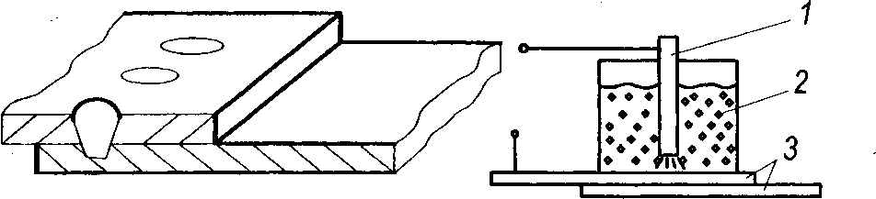

рис. 9.1. Заготовки, соединённые рис. 9.2 Схема сварки электрозаклёпками: электрозаклёпками. 1.электрод; 2- флюс; 3 – заготовки.

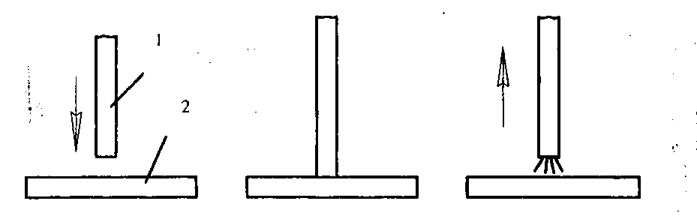

Рис. 9.3. Схема зажигания сварочной дуги: 1 – электрод; 2 – заготовки

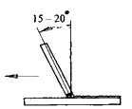

Рис.9.4. Наклон электрода при сварке

Применение способов сварки заготовок без разделок кромок (матрица А)

|  |  |
| --- | --- |
| Способы сварки | Применяемость способов сварки |
| 1 2 3 4 5 6 7 8 9 10 11 12 13 14 15 16 17 18 19 20 21 22 23 24 |
| 1  2 |  |
| 3 |  |
| 4 |  |
| 5 |  |
| 6 |  |
| 7 |  |
| 8 |  |
| 9 |  |
| 10 |  |
| 11 |  |
| 12 |  |

В матрице А в первой колонке цифрами обозначены способы сварки:

1 - ручная дуговая

2 - под флюсом

3 - в среде углекислого газа

4 - в среде аргона

5-плазменная

6 - электрошлаковая

7 - электронно-лучевая

8 - газокислородная

9 - электроконтактная стыковая

10 - электроконтактная точечная

11 - электроконтактная роликовая (шовная)

12 - электрозаклепками.

Под словами «применяемость способов сварки» цифрами от 1 до 24 обозначены характерные признаки свариваемых заготовок:

1 - минимальная толщина заготовок стыкового соединения

2 - максимальная толщина заготовок стыкового соединения /'

3 - минимальная толщина заготовок нахлесточного соединения

4 - максимальная толщина заготовок нахлесточного соединения

5 - минимальная толщина заготовок углового соединения

6 - максимальная толщина заготовок углового соединения

7 - минимальная толщина заготовок таврового соединения

8 - максимальная толщина заготовок таврового соединения

9 - заготовка из стали конструкционной

10 - заготовка из стали инструментальной

11 - заготовка из алюминиевого сплава

12 - заготовка из медного сплава

13 - заготовка - труба диаметром до 10 мм. Поверхность сварки перпен­дикулярна оси трубы

14 - заготовка - труба диаметром более 10 мм. Поверхность сварки пер­пендикулярна оси трубы

15 - заготовка стержневого типа

16 - форма заготовки отличается от трубы и от стержня

17 - шов располагается по кромке (или выходит на кромку)

18 - шов располагается не по кромке (не выходит на кромку)

19 - шов в виде прямой или кольцевой линии длиной до 1000 мм

20 - шов в виде прямой или кольцевой линии длиной более 1000 мм

21 - шов в виде кривой (некольцевой) линии

22 - шов в виде точек

23 - доступ к свариваемым участкам с одной стороны

24 - доступ к свариваемым участкам с двух сторон.

Каждому студенту дается задание описать применяемость всех способов сварки заготовок по двум признакам, используемым в матрице *А* (т. е. заполнить две колонки

матрицы *А).*

Например, заполнить колонки: 1 и 2, 3 и 4, 5 и 6, 7 и 8, 9 и 10, 11 и 12,

13 и 14, 15 и 16, 17 и 18, 19 и 20, 21 и 22, 23 и 24 (в формализованном виде это

задание зашифровывается так: S= 1, S=3, S=5, S=7, S=9, S = 11, S= 13, S = 15, S = 17, S = 19, S=21, S = 23).

В отчете задание выполняется в виде табл. 9.1 (см. образец выпол­нения отчета). Табл. 9.1. заполняется следующим образом. Толщина заго­товок указывается в миллиметрах с точностью до десятых. В остальных случаях ставится единица, если способ применяется, и ноль, если способ не применяется.

Выполнение задания 4

1. Составляется эскиз сварного изделия.

2. Описывается в виде табл. 9.2 сварное устройство с использовани­ем признаков матрицы *А.*

3. Составляются формализованные данные, которые отправляются на ЭВМ. При этом нужно руководствоваться следующим.

В матрице *С* последовательно проставляются номера признаков из табл. 9.3.

В матрице Д в первых двух клеточках проставляется минимальная и максимальная толщина заготовок, соответственно в остальных клеточках ставятся единицы. Параметр *S* задается преподавателем. Параметр *Р* есть номер колонки матрицы *В (прил. 9.3),* которая выбирается следующим образом. Сравнивая табл. 9.1 с матрицей *В,* выбирают две рядом находящиеся ко­лонки матрицы *В* (нечетную и четную), данные которых в большей степе­ни совпадают с первой и второй колонками табл. 9.1. Номер выбранной нечетной колонки матрицы *В* и является значением *Р.*

Термообработка выбирается на основании данных (табл. 9.2).

Содержание отчёта

1. Название, цель работы, задания.
2. Эскиз сварного изделия.
3. Заполнение табл. 9.1 и 9.2.
4. Распечатка.
5. Название термообработки с её обоснованием (прил. 9.2).
6. Схема сварки заготовок выбранным способом.

Контрольные вопросы

1. Какие способы сварки относятся к сварке плавлением и сварке давлением?
2. В чём заключается сущность способов сварки?
3. Как влияет химсостав сплава на свариваемость?
4. Каковы технологические возможности и области рационального применения ручной дуговой сварки?
5. Какие разновидности дуговой сварки в защитных газах применяют соединения материалов?
6. В чем заключаются металлургические особенности сварки в углекислом газе?
7. Каковы технологические возможности и области рационального применения дуговой сварки в защитных газах?
8. Каковы технологические возможности и области рационального применения автоматической дуговой сварки под флюсом?

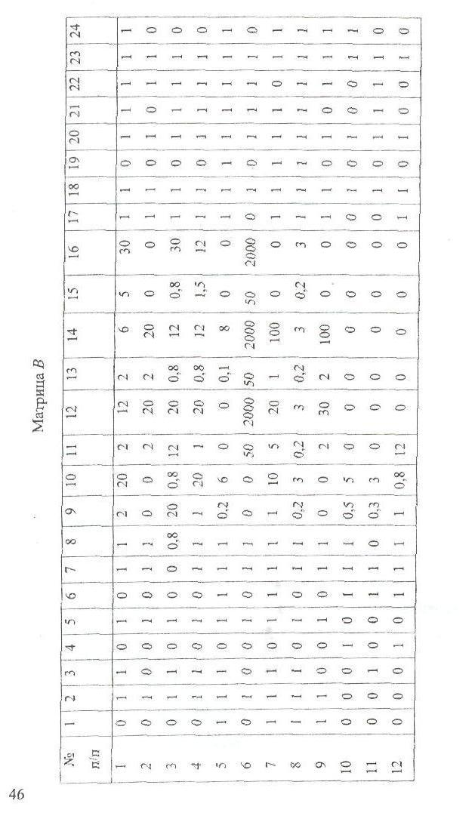

Образец выполнения отчёта

Применение способов сварки заготовок (без разделки кромок) с признаками 13 и 14 (т. е. S= 13).

Таблица 9.1

|  |  |  |
| --- | --- | --- |
| Способы сварки | Одна заготовка - труба, | Одна заготовка - труба, |
|  | диаметр заготовки < 10 мм. | диаметр заготовки >10 мм |
|  | Поверхность сварки | Поверхность сварки |
|  | перпендикулярна оси | перпендикулярна |
|  | трубы | оси трубы |
|  | S= 13 | 5= 14 |
| 1. Ручная дуговая | 0 | 1 |
| 2. Под флюсом | 0 | 1 |
| 3. В среде углекислого газа | 0 | 1 |
| 4. В среде аргона | 0 | 1 |
| 5. Плазменная | 1 | 1 |
| 6. Электрошлаковая | 0 | 1 |
| 7. Электроннолучевая | 1 | 1 |
| 8. Газокислородная | 1 | 1 |
| 9. Электроконтактная |  |  |
| стыковая | 1 | 1 |
| 10. Электроконтактная |  |  |
| точечная | 0 | 0 |
| 11. Элекфоконтактная |  |  |
| роликовая | 0 | 0 |
| 12. Электрозаклепками | 0 | 0 |

Сравнивая данные табл. 9.1 с матрицей *В,* уста­навливаем *Р* = 1 (т. е. 1-я ко­лонка матрицы *В* соответст­вует 1-й колонке табл. 9.1).

2. Материал сварного изделия: ко­рыто - сталь 20 кп, труба - сталь 20.

3. Параметры (признаки) сварного изделия (выбираются подходящие признаки из приведённых выше).

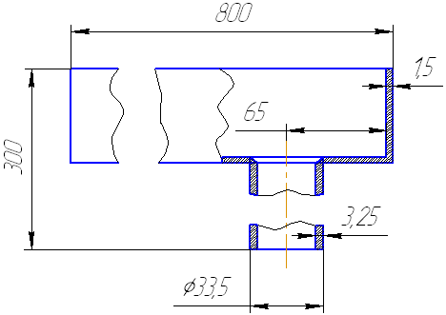

Сварное изделие

Таблица 9.2

|  |  |
| --- | --- |
| Номера призна­ков | Описание признаков сварного изделия |
| 5,6 | Соединение угловое. Минимальная толщина 1,5 мм Максимальная толщина 3,25 мм |
| 9 | Материал заготовки - сталь конструкционная |
| 14 | Форма заготовок: одна из заготовок - труба. Поверхность сварки перпендикулярна оси трубы. Диаметр трубы более 10 мм |
| 17 | Шов располагается по кромке |
| 19 | Шов в виде кольцевой линии. Длина шва менее 1000 мм |
| 24 | Имеется доступ к свариваемому соединению с двух сторон |

Формализованные данные, отправляемые на ЭВМ.

Программа

1. Студент
2. Заготовка №
3. Матрица С

|  |  |  |  |  |  |  |
| --- | --- | --- | --- | --- | --- | --- |
| 05 | 06 | 09 | 14 | 17 | 19 | 24 |

1. Матрица Д

|  |  |  |  |  |  |  |
| --- | --- | --- | --- | --- | --- | --- |
| 1.5 | 3.2 | 1 | 1 | 1 | 1 | 1 |

5. S = 14

6. P = 1

Примечания:

Матрица С, данные S и P выражаются двухзначными целыми числами.

7. Распечатка (приклеивается к отчету).

8. Термообработка. Термообработку данного сварного изделия не производят (см. табл. 9.2).

9. Схемы сварки. (Приводятся схемы сварки данных заготовок способами, выбранными ЭВМ. Если возможна сварка 3 способами, то приводятся схемы сварки двух способов по усмотрению студента).

Приложение 9.1.

1. Труба. Материал: сталь 20

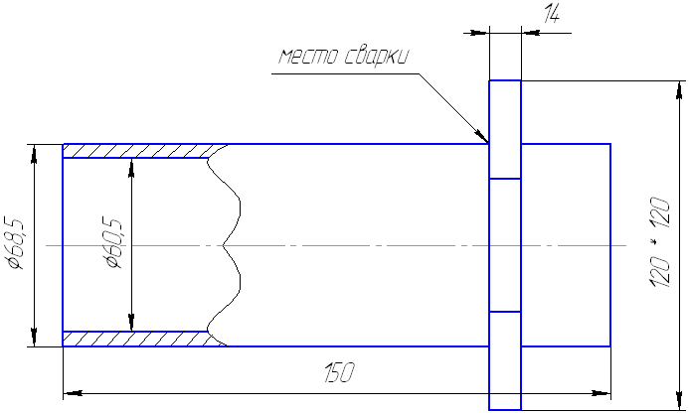

2. Шкаф. Материал: сталь 20

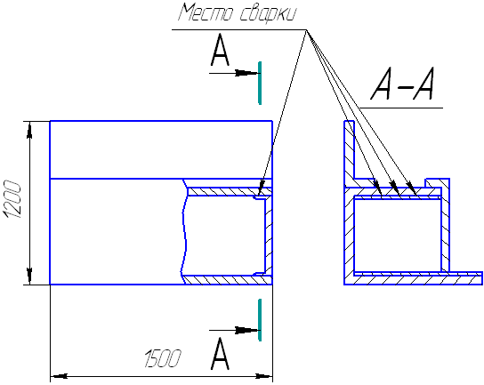

3. Заслонка. Материал: латунь Л62

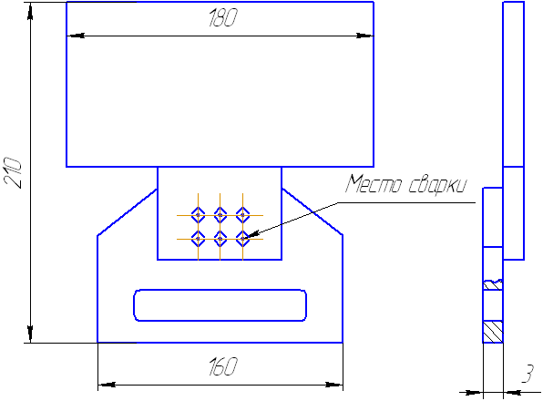

4. Зацеп. Материал: сталь 20

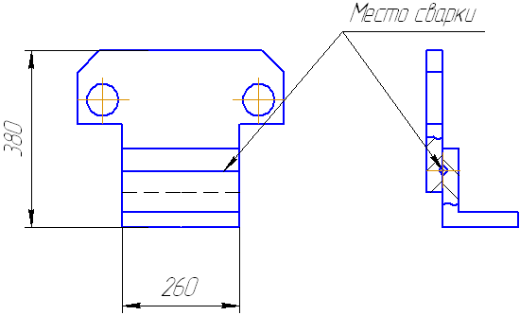

5. Сверло. Материал: рабочая часть – сталь Р6М5, хвостовая часть – сталь 45Х

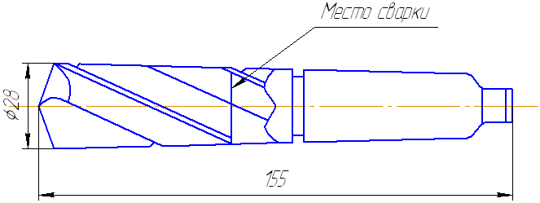

6. Корпус. Материал: сталь 20

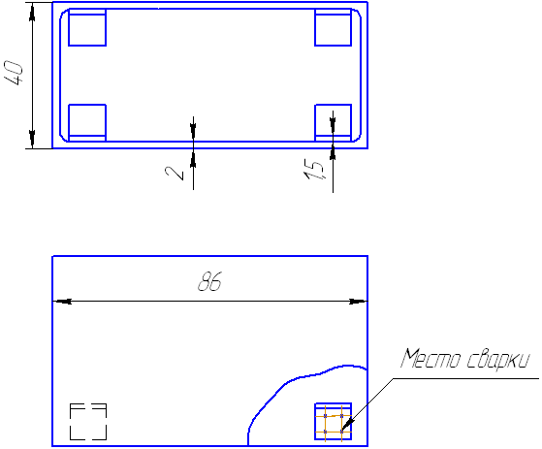

7. Сверло. Материал – сталь Р18. Хвостовая часть - сталь 45



8. Труба. Материал: сталь 12ХН2

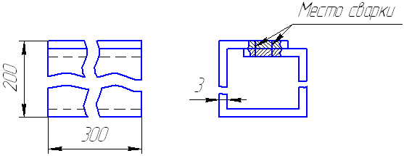

9. Балка. Материал: алюминиевый сплав АМг5

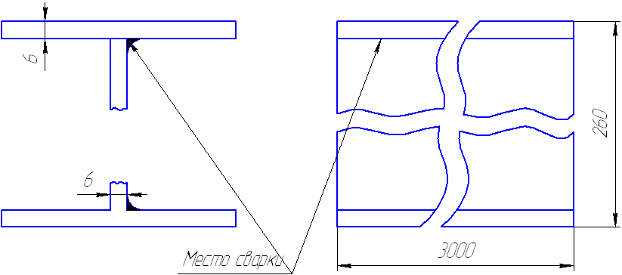

10. Держатель. Материал: алюминиевый сплав Д1

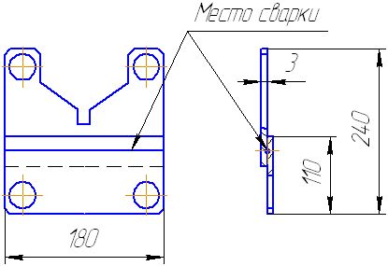

11. Заслонка. Материал: латунь Л62

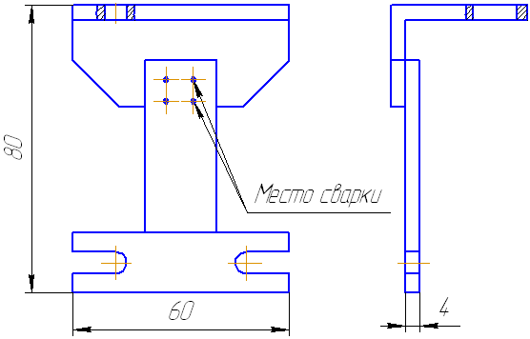

12. Упор. Материал: сталь 18ХГ

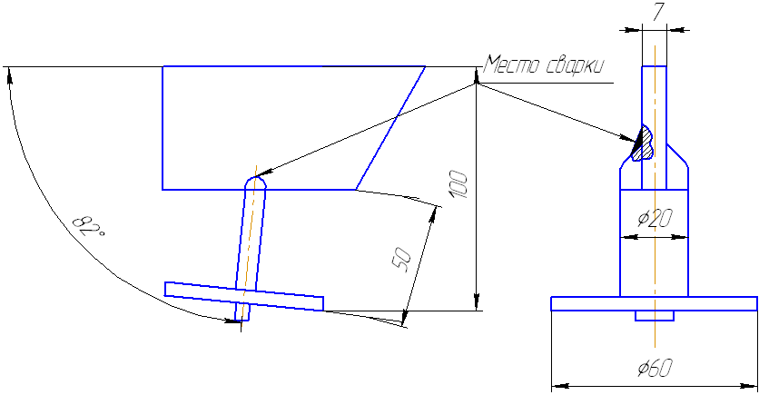

13. Кожух. Материал: алюминиевый сплав АД1

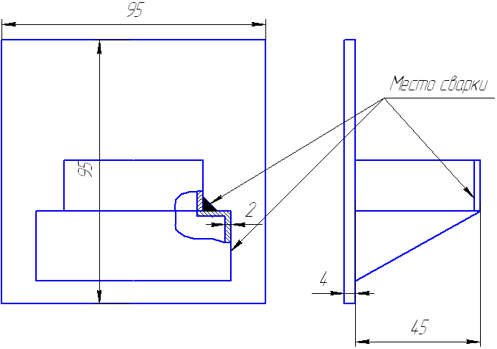

Содержание отчета

Отчет должен содержать:

1. Название, цель работы, задания.

2. Эскиз сварного изделия.

3. Заполненные табл. 9.1 - 9.2.

4. Распечатка.

5. Название термообработки с ее обоснованием (см. прил. 9.2).

6. Схему сварки заготовок выбранным способом.

Контрольные вопросы

1. Какие способы сварки относятся к сварке плавлением и сварке давлением?

2. В чем заключается сущность способов сварки?

3. Как влияет химический состав сплава на его свариваемость?

**Лабораторная работа № 10**

ИЗУЧЕНИЕ ГЕОМЕТРИИ ТОКАРНЫХ РЕЗЦОВ

ЦЕЛЬ РАБОТЫ

Научиться воспроизводить геометрию токарного резца при наличии схемы обработки.

ЗАДАНИЯ

Научиться находить:

- на заготовке поверхности: обрабатываемую, обработанную и резания;

- на резце переднюю, главную заднюю и вспомогательную заднюю поверхности, главное и вспомогательное лезвия, вершину резца;

- на схеме обработки углы в плане: главный, вспомогательный, при вершине;

- на плоскости: основную, резания, главную секущую, вспомога­тельную секущую.

Научиться выполнять:

- сечения резца главной и вспомогательной секущими плоскостями;

- углы в главной и вспомогательной секущих плоскостях;

- угол наклона главного лезвия.

ПОРЯДОК ВЫПОЛНЕНИЯ РАБОТЫ

Для работы, кроме настоящих методических указаний, необходимо иметь следующее:

- приложение к методическим указаниям;

- макеты резцов;

- резцы;

- заготовки с восковым слоем на обрабатываемых поверхностях.

В начале занятия предусматривается проверка готовности студентов к работе, включающая выполнение в определенной последовательности ряда индивидуальных заданий. Каждое последующее задание выдается после безошибочного выполнения подряд двух вариантов предыдущего.

Каждый студент должен ответить на вопросы прил. 10.1 и выполнить эскизы сечений резцов (или макетов) в соответствии с табл. 10.2. Студенты, прошедшие проверку, переходят к выполнению задания 1.

Выполнение задания I

В процессе обработки на заготовке различают поверхности: обра­батываемую, обработанную и поверхность резания (рис. 10,1 и 10.2).

Обрабатываемая поверхность - поверхность, с которое снимают припуск. Припуском называется слой материала, снимаемый с заготов­ки для получения готовой детали (рис 10.1).

Обработанная поверхность - поверхность изделия, полученная пос­ле снятия припуска (рис 10.1).

Поверхность резания образуется в процессе обработки главным ре­жущим лезвием резца в теле заготовки (рис.10.1).

Затем необходимо выполнить следующее:

1. Перерисовать с прил.10.3 на отдельный листок две схемы обра­ботки вариантов: первая схема варианта, равного N; вторая схема варианта, равного ( N + 2).

2. Указать на перерисованных схемах поверхности: обрабатывае­мую, обработанную и резания.

3. Выполненные эскизы отдать на проверку преподавателю. Если выполнение задания I засчитывается, то можно приступать к выполне­нию задания 2, 3 противном случае рассматриваются другие схемы об­работки, первая и вторая схемы берутся от вариантов, равных пре­дыдущим +2.

Выполнение задания 2

Задание выполняется для резца, работающего по схеме (прил10.З) варианта, равного *N* , в следующем порядке. Зарисуйте схему обра­ботки, найдите и отметьте на ней поверхности резания и обработан­ную. Выберите резец, соответствующий схеме обработки, и установите около заготовки г положение обработки, как показано на рис 10.З. При этом должно соблюдаться следующее:

1. Окрашенная поверхность резца обращена к поверхности стола.

2. Резец параллелен поверхности стола.

3. Вершина резца находится на уровне оси заготовки.

Вращая заготовку и прижимая резец к поверхности резания, наблю­дайте, по какой поверхности резца сходит стружка. Найдите на резце:

1. Переднюю поверхность, т.е. поверхность, по которой сходит стружка.

2. Главную заднюю поверхность, т.е. поверхность, обращенную к поверхности резания.

3. Вспомогательную заднюю поверхность, т.о. поверхность, обра­щенную к обработанной поверхности.

4. Главное режущее лезвие, т.е. лезвие, которое образуется пере­сечением передней и главной задней поверхностей.

5. Вспомогательное режущее лезвие, т.е. лезвие, образующееся пересечением передней и вспомогательной задней поверхностей.

6. Вершина резца образуется пересечением главного и вспомога­тельного режущих лезвий.

На зарисованной схеме обработки отметьте переднюю поверхность, главное и вспомогательное режущие лезвия, вершину резца (рис.10.**4).** Схему отдайте преподавателю на проверку. Если выполнение задания 2 засчитывается, то можно приступать к выполнению задания 3. В про­тивном случае необходимо выполнять задание 2 снова. Но в этом слу­чае рассматривается схема обработки варианта, равного предыдущему +2.

Выполнение задания 3

На схеме обработки варианта N покажите:

1. Главный угол в плане φ - угол между направлением подачи **и** проекцией главного режущего лезвия. Правильно найти угол можно следующим образом. На схеме обработки из вершины резца провести линию в направлении подачи. Угол будет между этой линией и проек­цией главного режущего лезвия (рис. 10.4).

2. Вспомогательный угол в плане φ1 - угол между направлением, обратным подаче, и проекцией вспомогательного режущего лезвия, Правильно найти угол можно следующим образом. На схеме обработки провести линию из вершины резца в направлении, обратном подаче. Угол будет между этой линией и проекцией вспомогательного ре­жущеголезвия (рис.10.4).

3. Угол при вершине ***ξ*** - угол между проекциями главного и вспо­могательного ревущих лезвий.

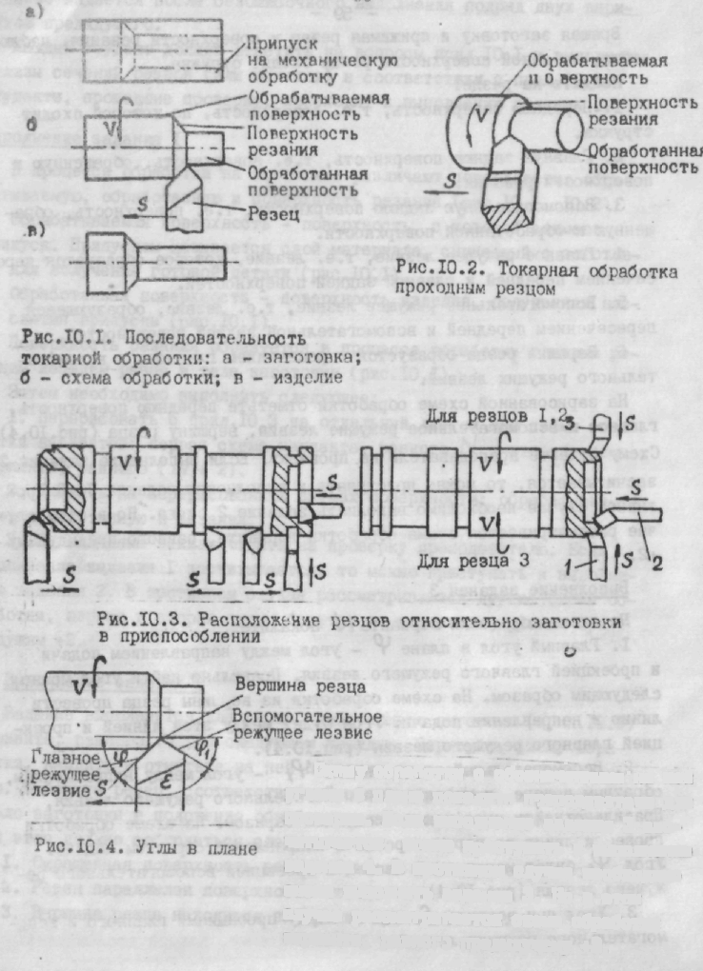

Схему обработки с обозначенными на ней углами в плане покажите преподавателю для проверки. Если выполнение задания 3 засчитывается, можно приступать к выполнению задания 4. В противном случае необхо­димо снова выполнять задание 3. Но в этом случае рассматривается схема обработки варианта, равного предыдущему +2.

Выполнение задания 4

На схеме обработки варианта покажите:

1. Основную плоскость - плоскость, параллельную продольной и поперечной подачам. Обычно у токарных резцов за основную принимают плоскость, проходящую через основание резца. В данном случае это плос­кость листа, на котором изображена схема обработки.

2. Плоскость резания - плоскость, проходящая через главное режу­щее лезвие перпендикулярно основной (рис. 10.5).

3. Главную секущую плоскость, проходящую перпендикулярно проекции главного режущего лезвия (см. рис. 10.5).

4. Вспомогательную секущую плоскость, проходящую перпендику­лярно проекции вспомогательного режущего лезвия.

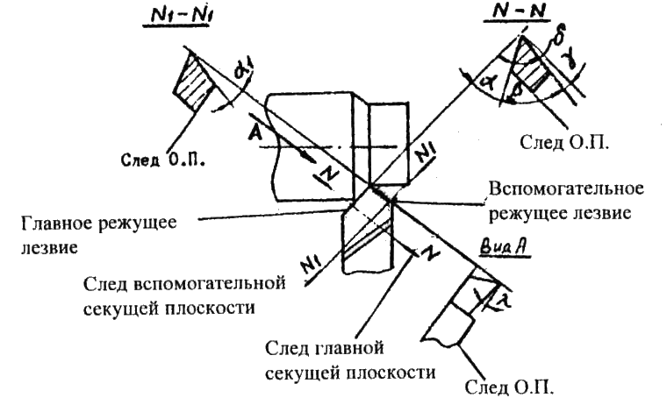

Рис 10.5 Геометрия проходного резца

Схему обработки с указанными на ней плоскостями покажите пре­подавателю для проверки. Если выполнение задания 4 засчитывается, можно приступать к выполнению задания 5. В противном случае необхо­димо снова выполнять задание 4. Но в этом случае рассматривается схема обработки варианта, равного предыдущему +2.

Выполнение задания 5

На схеме обработки варианта N выполните:

1. Сечение резца главной секущей плоскостью. Сечение должно быть выполнено в проекционной связи (см. рис. 10.5). На сечении покажите главную заднюю поверхность резца, основную плоскость и плоскость ре­зания.

2. Сечение резца вспомогательной секущей плоскостью. Сечение должно быть выполнено в проекционной связи (см. рис. 10.5). На сечении покажите вспомогательную заднюю поверхность резца, основную плос­кость и плоскость, проходящую через вспомогательное режущее лезвие преподавателю. Если задание 5 засчитывается, то можно приступать к вы­полнению задания 6. В противном случае необходимо снова выполнять задание 5. Но в этом случае рассматривается схема обработки варианта, равного предыдущему +2.

Выполнение задания 6.

На сечении резца (схема обработки варианта *N)* главной секущей плоскостью покажите углы:

1. Передний угол γ - угол между передней поверхностью и линией, параллельной основной поверхности и проходящей через точку пересече­ния следов плоскости резания и передней поверхности (см. рис. 10.5).

2. Главный задний угол α - угол между главной задней поверхно­стью и плоскостью резания.

3. Угол заострения β- угол между передней и главной задней по­верхностями.

4. Угол резания δ - угол между передней поверхностью и плоско­стью резания.

На сечении резца вспомогательной секущей плоскостью покажите вспомогательный задний угол α1 - угол между вспомогательной задней поверхностью и плоскостью, проходящей через вспомогательное режущее лезвие перпендикулярно основной плоскости. Выполненное задание дайте на проверку преподавателю. Если задание 6 засчитывается, то можно при­ступать к выполнению задания 7. В противном случае необходимо снова выполнять задание 6. Но в этом случае рассматривается схема обработки варианта, равного предыдущему +2.

Выполнение задания 7

Угол наклона главного режущего лезвия *X* измеряют в плоскости ре­зания между главным режущим лезвием и линией, проведенной через вершину резца параллельно основной плоскости (см. рис. 10.5).

Зарисуйте вид резца со стороны главной задней поверхности. Вид резца выполняется в проекционной связи на плоскость, параллельную плоскости резания (см. рис. 10.5, вид А). Покажите на этом виде угол *λ.*

Заключение

Для закрепления знаний необходимо проделать все задания для не­скольких вариантов схем обработки.

Приложение 10.1

|  |  |
| --- | --- |
| Вариант | Вопросы |
| 1, 15 | Что понимают под поверхностью резания на заготовке?  Какое движение совершает заготовка при обработке на токарном  станке? |
| 2, 16 | Как называется поверхность на заготовке после снятия припуска? Какие движения может совершать резец на токарном станке? |
| 3, 17 | Что понимают под передней поверхностью резца? Что совершает (заготовка или резец) главное движение при токар­ной обработке? |
| 4, 18 | Что понимают под основной плоскостью?  Что совершает (заготовка или резец) движение подачи? |
| 5, 19 | Как называется поверхность на заготовке, образуемая главным режущим лезвием в процессе обработки? |
| 6, 20 | Что понимают под главным движением? Что понимают под подачей? |
| 7,21 | В каких величинах измеряется скорость резания? В каких величинах измеряется подача? |
| 8, 22 | Как называется поверхность резца, по которой сходит стружка? Как называется плоскость, проходящая через основание резца? |
| 9, 23 | Какие поверхности на заготовке различают в процессе обработки? Какое движение обозначают буквой *U7* |
| 10, 24 | Как называется плоскость, параллельная продольной и попереч­ной подачам?  Какое движение обозначается буквой £? |
| 11,25 | Дайте определение передней поверхности резца.  Какое движение совершает заготовка при обработке на токарном  станке? |
| 12, 26 | Что понимают под обработанной поверхностью заготовки? Дайте определение передней поверхности резца |

Приложение 10.2

|  |  |  |  |
| --- | --- | --- | --- |
| Вариант | Резцы, сечения которых надо выполнить | Вариант | Резцы, сечения которых надо выполнить |
| 1,16 | Проходной правый  с отогнутой головкой  Фрагмент1.gif | 9,24 | Проходной упорный правый  Фрагмент9.gif |
| 2,11 | Проходной упорный правый Фрагмент2.gif | 10,25 | Проходной правый с отогнутой головкой  Фрагмент10.gif |
| 3,18 | Подрезной правый Фрагмент3.gif | 11,26 | Подрезной правый  Фрагмент11.gif |
| 4,19 | Расточной для сквозных отверстийФрагмент4.gif | 12,27 | Подрезной левый  Фрагмент12.gif |
| 5,20 | Расточной для глухих отверстий  Фрагмент5.gif | 13,28 | Расточной для глухих отверстий  Фрагмент13.gif |
| 6,21 | Проходной левый с отогнутой головкой  Фрагмент6.gif | 14,29 | Проходной упорный левый  Фрагмент14.gif |
| 7,22 | Отрезной Фрагмент7.gif | 15,30 | Проходной левый  Фрагмент15.gif |
| 8,23 | Проходной упорный левый Фрагмент8.gif | 16,32 | Расточной для сквозных отверстий  Фрагмент16.gif |

Приложение 10.2

|  |  |  |  |  |  |  |
| --- | --- | --- | --- | --- | --- | --- |
| Наименование  эскиза | 1,17 | 2,18 | 3,19 | 4,20 | 5,21 | 6,22 |
| Заготовка | Фрагмент1.gif | Фрагмент2.gif | Фрагмент3.gif | Фрагмент4.gif | Фрагмент5.gif | Фрагмент6.gif |
| Схема обр. | Фрагмент1.gif | Фрагмент2.gif | Фрагмент3.gif | Фрагмент4.gif | Фрагмент5.gif | Фрагмент6.gif |
| Изделие | Фрагмент1.gif | Фрагмент2.gif | Фрагмент3.gif | Фрагмент4.gif | Фрагмент5.gif | Фрагмент6.gif |
| Наименование  эскиза | 7,23, | 8,24 | 9,25 | 10,26 | 11,27 |  |
| Заготовка | Фрагмент7.gif | Фрагмент8.gif | Фрагмент9.gif | Фрагмент10.gif | Фрагмент11.gif |  |
| Схема обр. | Фрагмент7.gif | Фрагмент8.gif | Фрагмент9.gif | Фрагмент10.gif | Фрагмент11.gif |  |
| Изделие | Фрагмент7.gif | Фрагмент8.gif | Фрагмент9.gif | Фрагмент10.gif | Фрагмент11.gif |  |
| Наименование  эскиза | 12,28 | 13,29 | 14,30 | 15,31 | 16,32 |  |
| Заготовка | Фрагмент12.gif | Фрагмент13.gif | Фрагмент14.gif |  | Фрагмент15.gif |  |
| Схема обр. | Фрагмент12.gif | Фрагмент13.gif | Фрагмент14.gif |  | Фрагмент15.gif |  |
| Изделие | Фрагмент12.gif | Фрагмент13.gif | Фрагмент14.gif |  | Фрагмент15.gif |  |

**Лабораторная работа № II**

ОБРАБОТКА НА ТОКАРНЫХ СТАНКАХ

ЦЕЛЬ РАБОТЫ

Научиться конструировать детали машин с учетом особенностей об­работки на токарно-винторезных станках.

ЗАДАНИЯ

1. Практически выполнить на токарных станках следующее: закре­пить заготовку и инструмент, произвести подрезание, сверление, обтачивание, растачивание, вытачивание канавок, нарезать резьбу, обработку конусных поверхностей.

2. Определить, какие поверхности можно получить подрезанием, сверлением, обтачиванием и растачиванием при изготовлении конкрет­ных деталей, эскизы которых выдаются преподавателем. Показать схемы обработки этих поверхностей.

3. Показать схемы вытачивания канавок и нарезания резьбы при изготовлении конкретных деталей. Заготовка должна быть закреплена в патроне с подпором центром * задней бабки.

4. Показать схемы обработки конических поверхностей конкретных деталей. Заготовка должна быть закреплена в центрах.

5. Разработать рекомендации конструирования наиболее технологи­чной конфигурации детали, конкретного типа.

6. Составить отчет.

ПОРЯДОК ВЫПОЛНЕНИЯ РАБОТЫ

Выполнение задания I

В зависимости от конкретных условии практическое выполнение различных видов обработки производится студентами по одному или группами не более 3 человек под наблюдением мастера. Последова­тельность выполнения всех видов работ определяется преподавателей или мастером в зависимости ОТ наличия рабочих мест.

Студенты допускаются к.работе только после ознакомления с правилами техники безопасности.

Техника безопасности работы на токарно-винторезных станках

Во избежание несчастного случая студенты должны выполнять сле­дующие требования.

Перед началом работы:

- привести в порядок рабочую одежду: застегнуть обшлага рука­вов, заправить концы одежды» чтобы не было развевающихся концов; убрать волосы; при небрежно надетой одежде возникает опасность захвата ее вращающимися механизмами станка или обрабатываемой деталью;

- надежно закрепить режущий инструмент;

- прочно закрепить заготовку; после зажима заготовки в кулачках не оставлять ключ в патроне;

- установить в рабочее положение защитный экран или надеть очки. Во время работы;

- не пользоваться неисправным инструментом;

- резец подавать плавно, без рывков;

- не наклонять голову к вращающейся заготовке;

- не тормозить руками вращающийся патрон;

- не отходить от станка, не выключив его;

- перед остановкой шпинделя необходимо отвести резец от обраба­тываемой заготовки.

По окончании работы:

- удалить стружку со станка, пользуясь щеткой (запрещается сдувать стружку ртом или сметать рукой);

- снять режущий инструмент со станка и сдать станок учебному мастеру.

Выполнение задания 2

Выполнить эскиз изделия, предложенного преподавателем из прил. 11.1. На эскизе показать поверхности, которые можно получить подрезанием и сверлением при условии, что изделия получают из за­готовки в виде сплошного цилиндра»

Далее, на эскизе показать поверхности, которые можно получить обтачиванием и растачиванием при условии, что изделие получают от­литой заготовки с отверстием, форма которого соответствует форме отверстия изделия.

Приложение 11.1

|  |  |  |  |  |  |
| --- | --- | --- | --- | --- | --- |
| № вар | Эскиз | № вар | Эскиз | № вар | Эскиз |
| 1 | Фрагмент1.gif | 6 | Фрагмент2.gif | 11 | Фрагмент3.gif |
| 2 | Фрагмент4.gif | 7 | Фрагмент5.gif | 12 | Фрагмент6.gif |
| 3 | Фрагмент7.gif | 8 | Фрагмент8.gif | 13 | Фрагмент9.gif |
| 4 | Фрагмент10.gif | 9 | Фрагмент11.gif | 14 | Фрагмент12.gif |
| 5 | Фрагмент13.gif | 10 | Фрагмент14.gif | 15 |  |

Приложение11.2

|  |  |  |  |
| --- | --- | --- | --- |
| № вар | Эскиз | № вар | Эскиз |
| 1 | Фрагмент1.gif | 8 | Фрагмент8.gif |
| 2 | Фрагмент2.gif | 9 | Фрагмент9.gif |
| 3 | Фрагмент3.gif | 10 | Фрагмент10.gif |
| 4 | Фрагмент4.gif | 11 | Фрагмент11.gif |
| 5 | Фрагмент5.gif | 12 | Фрагмент12.gif |
| 6 | Фрагмент6.gif | 13 | Фрагмент13.gif |
| 7 | Фрагмент7.gif | 14 | Фрагмент14.gif |

Выполнить схемы подрезания, сверления, обтачивания и растачивания указанных поверхностей. На схемах условно показать закреплен­ную в трехкулачковом патроне заготовку, инструмент и их движения.

Выполнение заданий 3 и 4

Выполняются схемы вытачивания канавок, нарезания резьбы и обра­ботки конических поверхностей. Эскизы конкретных заготовок берутся из прил. 11.2. На схемах вытачивания канавок и нарезания резьбы по­зывается крепление в центрах. Обработка конусных, поверхностей должна быть показана или с по­воротом каретки верхнего суппорта, или смещением корпуса задней бабки. Крепление заготовки студенты выбирают по своему усмотрению.

Выполнение задания 5

В прил.11.3 даны эскизы деталей, на которых толстыми линиями. показаны поверхности, обрабатываемые на токарно-винторезных стан­ках.

На некоторых эскизах контур сечений разорван. Необходимо решить, какая конфигурация детали в этом месте наиболее технологична. Свое решение обосновать в письменном виде. Закончить эскиз детали и по­казать схемы обработки указанных поверхностей.

На других эскизах буквами обозначены некоторые геометрические параметры. Нужно принять решение, какие количественные значения этих параметров наиболее целесообразны. Свое решение обосновать в письменном виде. Показать схемы обработки указанных поверхностей.

Содержание отчета

1. Название, цель работы, задания.

2. Выполненные задания 2, 3, 4, 5.

Некоторые справочные данные

Расточные резцы для сквозных отверстий имеют угол в плане 60°.

|  |  |  |  |  |  |
| --- | --- | --- | --- | --- | --- |
| № вар | эскиз | № вар | эскиз | № вар | эскиз |
| 1 | Фрагмент1.gif | 6 | Фрагмент6.gif | 11 | Фрагмент11.gif |
| 2 | Фрагмент2.gif | 7 | Фрагмент7.gif | 12 | Фрагмент12.gif |
| 3 | Фрагмент3.gif | 8 | Фрагмент8.gif | 13 | Фрагмент13.gif |
| 4 | Фрагмент4.gif | 9 | Фрагмент9.gif | 14 | Фрагмент14.gif |
| 5 | Фрагмент5.gif | 10 | Фрагмент10.gif |  |  |

**Лабораторная работа № 12**

ОБРАБОТКА НА ВЕРТИКАЛЬНО-СВЕРЛИЛЬНОМ СТАНКЕ

ЦЕЛЬ РАБОТЫ

Научиться конструировать детали машин с учетом особенностей их обработки на вертикально-сверлильном станке.

ЗАДАНИЯ

1. Изучить устройство вертикально-сверлильного станка» способы установки и крепления заготовок и режущих инструментов, вида вы­полняемых работ,

2. Научиться выполнять на вертикально-сверлильном станке сле­дующие переходы:

а) сверление сквозного отверстия;

б) рассверливание отверстия на глубину 10-12 мм;

в) зенкование. цилиндрического углубления размером 3-5 мм;

г) зенкование конического углубления размером 2-3 мм;

д) цекование плоскости на глубину до 1 мм;

3. Научиться находить на детали поверхности, которые могут быть обработаны на вертикально свелильном станке (прил12.2);

4. Дать рекомендации по конструкции наиболее технологичной де­тали (варианты Заданий в прил. 12.3). 5. Составить отчет.

ПОРЯДОК ВЫПОЛНЕНИЯ РАБОТЫ

Выполнение задания I

Это задание студенты выполняют самостоятельно при подготовке к лабораторной работе, используя рекомендованную по курсу технологии конструкционных материалов литературу.

Допускаются к выполнению последующих заданий студенты, правильно

ответившие на вопросы прил. 12.1.

Выполнение задания *2*

Бригада студентов из 3-4 человек получает заготовку и комп­лект режущих инструментов. Для выполнения задания нужно:

1) установить и закрепить на станке заготовку;

2) подобрать режущие инструменты в порядке их применения и ус­тановить первый;

3) установку показать мастеру или преподавателю и, получив раз­решение, включить станок и выполнить переход.

Выполнение других переходов производится в той же последова­тельности.

Выполнение задания 3

Из прил.12.2 перерисовать в отчет эскиз детали заданного вари­анта. Указать на нем поверхности, которые могут быть обработаны на вертикально-сверлильном станке. Отдельно для каждой поверхности изобразить и назвать схему обработки и режущий инструмент. При выбора способа увеличения размера имеющегося отверстия руководст­вуйтесь данными таблицы.

**1.** Припуски под зенкерование после сверления

|  |  |
| --- | --- |
| Номинальный диаметр отверстия, мм | Припуск под зенкерование на диаметр, мм |
| 10 - 16 | 1,0 |
| 18 - 28 | 1,1 |
| 30-50 | 2,0 |
| 52 - 70 | 2,5 |
| Свыше 70 | 3,0 |

2. Припуски под развёртывание после зенкерования

|  |  |
| --- | --- |
| Номинальный диаметр отверстия, мм | Припуск под развертывание на диаметр, мм |
| До 18  18 - 30  30 -50 | 0.3  0,4  0,5 |

3. При больших припусках после сверления применяется рассверли­вание.

Выполнение задания 4

Здесь в зависимости от варианта могут быть два типа заданий;

1) дать численные значения параметров, обозначенных буквами;

2) оформить незаконченные контуры сечений(прил.12.3).

В обоих случаях следует исходить, из условия применения стандарт­ных (по ГОСТам - см.прил.12.4) режущих инструментов и минимального количества их типов.

Рекомендации обосновать в письменном виде.

Изобразить и назвать схему обработки рекомендованной поверх­ности и режущий инструмент.

Содержание отчета

1. Название, цель работы, задания.

2. Выполненные задания 3 и 4.

Приложение 12.1 Вопросы для вводного контроля

1. Назовите и покажите на вертикально-сверлильном станке основ­ные узлы.

2. Как на станке устанавливается заготовка?

3. Способы установки режущих инструментов.

4. Какое движение на вертикально-сверлильном станке считается главным?

5. Какое движение считается движением подачи?

6. Какой элемент процесса - заготовка или инструмент - соверша­ет главное движение?

7. Какой элемент процесса - заготовка или инструмент - соверша­ет движение подачи?

8. Охарактеризуйте процессы:

- сверления;

- рассверливания;

- зенкования;

- цекования;

- зенкерования;

- развертывания;

- нарезания резьбы.

9. Назовите режущий инструмент, которым получают отверстие в сплошной заготовке.

10. Какие режущие инструменты используют для увеличения диамет­ра отверстия?

11. Каким инструментом нарезают резьбу на вертикально-сверлиль­ном станке?

12. Можно ли обработать на вертикально-сверлильном станке плос­кость? Поясните.

Приложение 12.2

|  |  |
| --- | --- |
| 1Фрагмент1.gif | Фрагмент2.gif2 |
| Фрагмент3.gif3 | Фрагмент4.gif4 |
| Фрагмент5.gif5 | Фрагмент6.gif6 |
| Фрагмент7.gif7 | Фрагмент8.gif8 |
| Фрагмент9.gif9 | Фрагмент10.gif10 |
| Фрагмент11.gif11 | Фрагмент12.gif12 |
| Фрагмент13.gif13 | Фрагмент14.gif14 |

Приложение 12.3

|  |  |  |  |
| --- | --- | --- | --- |
| 1  Фрагмент1.gif | 2Фрагмент2.gif | 3  Фрагмент3.gif | 4Фрагмент4.gif |
| 5Фрагмент5.gif | 6  Фрагмент6.gif | 7Фрагмент7.gif | 8  Фрагмент8.gif |
| 9  Фрагмент9.gif | 10Фрагмент10.gif | 11  Фрагмент11.gif | 12Фрагмент12.gif |
| 13Фрагмент13.gif | 14Фрагмент14.gif |  |  |

Приложение 12.4

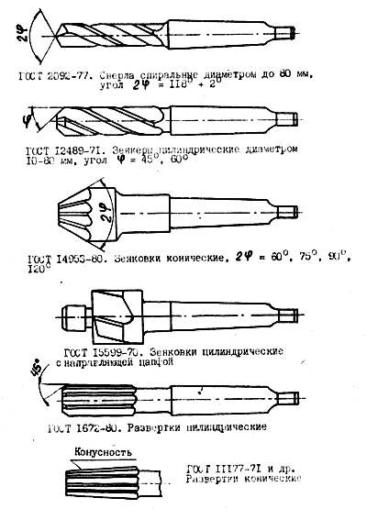

**Лабораторная работа № 13**

ОБРАБОТКА НА ФРЕЗЕРНЫХ СТАНКАХ

ЦЕЛЬ РАБОТЫ

Научиться конструировать детали машин с учетом особенностей их обработки на фрезерных станках.

ЗАДАНИЯ

1. Изучить устройство горизонтально и вертикально-фрезерного стоиков, способы установки и крепления заготовок и режущих инстру­ментов (фрез), виды выполняемых работ.

2. Научиться выполнять на фрезерных станках следующие переходы:

а) фрезерование плоскостей - горизонтальных, вертикальных, нак­лонных ;

б) фрезерование уступов и прямоугольных пазов;

в) Фрезерование закрытых и открытых шпоночных пазов.

3. Научиться находить на деталях поверхности, которые могут об­рабатываться на фрезерных станках(прил.13.2).

4. Дать рекомендации по конструкции наиболее технологичной детали (варианты заданий в прил.13.3).

5. Составить отчет.

ПОРЯДОК ВЫПОЛНЕНИЯ РАБОТЫ

Выполнение задания 1

Это задание студенты выполняют самостоятельно при подготовке к лабораторной работе, используя рекомендованную по курсу технологии конструкционных материалов литературу.

Допускаются к выполнению последующих заданий студенты, правиль­но ответившие на вопросы (прил.13.I).

Выполнение задания 2

Это задание может корректироваться в зависимости от типов фрез, установленных на станках. Замена режущих инструментов производите учебным мастером, так как требует навыка и значительных затрат времени.

Выполнение задания 3

Перерисовать в отчет из прил.13.2 эскиз детали заданного вари­анта. Указать на нем поверхности, которые могут быть обработаны на фрезерных станках. Отдельно для каждой поверхности изобразить и назвать схему обработки. Назвать указанный на схеме режущий инст­румент. Дать численные значения параметров, обозначенных буквами, исходя из условия применения стандартных (по ГОСТам - см.прил.13.4) фрез.

Выполнение задания 4

Здесь в зависимости от варианта предлагается выполнить одно из заданий:

а) из 2 деталей выбрать наиболее технологичную;

б) оформить незаконченные контуры деталей.

В обоих случаях следует исходить из условия применения стандарт­ных фрез, их минимального количества, максимальной производитель­ности процесса фрезерования.

Выбор обосновать.

Изобразить и назвать схему обработки предложенной поверхности и тип фрезы.

Содержание отчета

1. Название, цель работы, задания.

2. Выполненные задания 3 и 4.

Приложение 13.1

Вопросы для вводного контроля

1. Покажите и назовите основные узлы горизонтально-фрезерного станка.

2. Покажите и назовите основные узлы вертикально-фрезерного станка.

3. Где устанавливается заготовка?

4. Какие движения имеет режущий инструмент?

5. Какие движения имеет заготовка?

6, Какое движение на фрезерных станках считается главным?

7, Какое движение принято за движение подачи?

8, Назовите единицы измерения скорости резания и подачи при фрезеровании.

9, Какие режущие инструменты используются при фрезеровании? Типы инструментов.

10; Охарактеризуйте способы установки инструментов на фрезерных станках,

11. Перечислите виды работ 1 выполняемых обычно на горизонталь­но-фрезерных станках.

12. Перечислите виды работ, выполняемых обычно на вертикально-фрезерных станках.

Приложение 13.2

|  |  |
| --- | --- |
| 1  Фрагмент1.gif | 2  Фрагмент2.gif |
| 3  Фрагмент3.gif | 4  Фрагмент4.gif |
| 5  Фрагмент5.gif | 6  Фрагмент6.gif |
| 7  Фрагмент7.gif | 8  Фрагмент8.gif |
| 9  Фрагмент9.gif | 10  Фрагмент10.gif |
| 11  Фрагмент11.gif | 12  Фрагмент12.gif |
| 13  Фрагмент13.gif | 14  Фрагмент14.gif |

Приложение 13.3

|  |  |
| --- | --- |
| 1  Фрагмент.gif | 2  Фрагмент2.gif |
| 3  Фрагмент3.gif | 4  Фрагмент4.gif |
| 5  Фрагмент5.gif | 6  Фрагмент6.gif |
| 7  Фрагмент7.gif | 8  Фрагмент8.gif |
| 9  Фрагмент9.gif | 10  Фрагмент10.gif |
| 11  Фрагмент11.gif | 12  Фрагмент12.gif |
| 13  Фрагмент13.gif | 14  Фрагмент14.gif |

Приложение 13.4

|  |  |  |  |  |  |  |  |  |  |  |  |  |  |
| --- | --- | --- | --- | --- | --- | --- | --- | --- | --- | --- | --- | --- | --- |
|  | Фрезы цилиндрические по ОСТ 2ич 1-15-87   |  |  |  |  |  |  | | --- | --- | --- | --- | --- | --- | | D | 40 | 50 | 63 | 80 | 100 | | l | 40, 50, 60 | 50, 63, 80 | 50, 63, 80, 100 | 63, 80, 100, 125 | 80, 100, 125, 160 | |
|  | Фрезы торцовые по ГОСТ 9304-69   |  |  |  |  |  |  | | --- | --- | --- | --- | --- | --- | | D | 40 | 50 | 63 | 80 | 100 | | l | 32 | 36 | 40 | 45 | 50 | |
|  | Фрезы дисковые по ГОСТ 28327-90   |  |  |  |  |  | | --- | --- | --- | --- | --- | | D | 50 | 63 | 80 | 100 | | B | 3,4,5,6 | 4,6,8,10,12 | 8,10,12,14 | 10,12,14,16 | |
|  | Фрезы фасонные (полукруглые выпуклые) по ГОСТ 9305-93   |  |  |  |  |  |  |  | | --- | --- | --- | --- | --- | --- | --- | | D | 50 | 63 | 80 | 100 | 120 | 130 | | R | 1.6 ; 2; 2.5 | 2.5; 3; 4 | 4; 5; 6; 7; 8 | 8; 10; 11; 12 | 12; 14; 16; 18; 20 | 25 | |
|  | Фрезы угловые по ГОСТ 6651 - 94   |  |  |  |  |  |  | | --- | --- | --- | --- | --- | --- | | D | 35 | | 45 | 60 | | | B | 8 | 10 | 13 | 16 | 20 | | θ | 60° | 65°-90° через 5° | 60°-90° через 5° | 55°, 60° | 65°,  70°,  75°,  80° | |
|  | Фрезы концевые по ГОСТ 20534-75   |  |  |  |  |  |  |  |  |  |  |  | | --- | --- | --- | --- | --- | --- | --- | --- | --- | --- | --- | | D | 10 | 12 | 14 | 16 | 18 | 20,22 | 25 | 30 | 40 | 50 | | l | 10 | 12 | 8, 18 | 10, 20 | 10, 20 | 15 | 20 | 19 | 24 | 22 | |
|  | Фрезы для пазов типа «Ласточкин хвост»   |  |  |  |  | | --- | --- | --- | --- | | D | 16 | 20 | 25 | | θ | 60° | | | |
|  | Фрезы для Т-образных пазов по ГОСТ 10673-75   |  |  |  |  |  |  |  |  | | --- | --- | --- | --- | --- | --- | --- | --- | | D | 32 | 38 | 49 | 59 | 71 | 83 | 93 | | B | 14 | 18 | 22 | 28 | 33 | 37 | 41 | |

**Лабораторная работа № 14**

УНИВЕРСАЛЬНАЯ ДЕЛИТЕЛЬНАЯ ГОЛОВКА

ЦЕЛЬ РАБОТЫ

Научиться настраивать делительную головку на простое и дифференциальное деление

ЗАДАНИЯ

1. Разделить окружность на Z частей с помощью делительной го­ловки Простым делением (прил. 14.2].

2. Произвести расчет по настройке делительной головки на деле­ние окружности на Z частей дифференциальным делением.

3. Составить отчет.

ПОРЯДОК ВЫПОЛНЕНИЯ РАБОТЫ

Делительные головки служат приспособлениями для перио­дического поворота заготовки на требуемый угол-деление заготовки на части. С их помощью обрабатывают многогранники, пазы, зубья и т.д. Они бывают лимбовые, безлимбовые, оптические и устанавливают­ся на столе 3 фрезерного станка (рис. 14.1,а).

Основными частями головки (рис.14.1,6) является корпус 10, пово­ротная часть 9, шпиндель 8 с центром 7, делительный диск 6 и руко­ятка 5 с фиксатором 4.

На шпинделе 8 головки (рис.14.1,в) закреплено червячное колесо, имеющее 40 зубьев (Z - 40). С ним входит в зацепление однозаходный червяк (К = I), закрепленный на валу II. Поворот шпинделя и оправки 14 с насаженной на ней заготовкой 15 осуществляется путем вращения рукоятки. 5 через червячную передачу. Отсчет оборотов ру­коятки 5 осуществляется с помощью делительного лимба 6, на торцевых поверхностях которого имеются ряды точно расположенных отверстий.

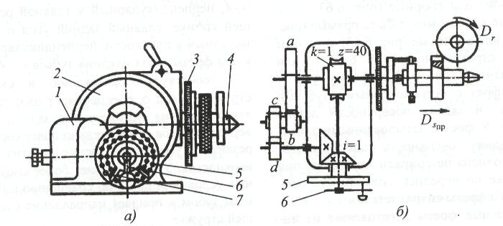

Рис 14.1 Универсальная лимбовая делительная головка настроенная на дифференциальное деление:

1-корпус; 2-поворотный барабан; 3 - лимб; 4 – шшпиндель; 5- делительный лимб;

6-рукоятка; 7- раздвижной сектор.

Выполнение задания 1

Настройка делительной головки заключается в определении числа оборотов рукоятки 4 (рис. 14.1в), обеспечивающей поворот заготовки на заданный центральный угол. Расчет водите в такой последовательности:

I. Определите число оборотов рукоятки по формуле

np = N/Z = A +(a/b)

где N - техническая характеристика головки (величина, обратная передаточному отношению всех передач от рукоятки 4 до шпинделя для большинства головок N = 40);

Z - заданное число частей, на которое надо разделить заготовку;

А - целое число оборотов рукоятки;

a/b - простая дробь, доказывающая часть оборота рукоятки.

2. Дробное число оборотов рукоятки (a/b ) необходимо преоб­разовать, выбрав общий множитель m при a и b таким образом, что­бы mb представляло собой число отверстий на какой-либо окружнос­ти делительного лимба. Тогда ma будет выражать число делений (шагов) на окружности лимба, на которое должна быть повернута ру­коятка (см. прил. 14.1).

Пример. Определите число оборотов рукоятки для нарезания шесте­рен с числом зубьев Z = 18.

$$n_{p}= \frac{40}{18}=2∙ \frac{2}{9}=2∙ \frac{2∙6}{9∙6}=2∙ \frac{12}{54}$$

Число $2∙ \frac{12}{54}$ показывает, что после фрезерования каждой канавки зуба рукоятку необходимо повернуть на 2 полных оборота и двенад­цать отверстий на окружности с числом отверстий 54.

3. Выполненный расчет показать преподавателю. Если расчет пра­вильный, то можно приступать к разметке заготовки.

4. Разметить заготовку на деление на Z частей, закрепив ее в кулачковом патроне делительной головки.

Сравните знаменатель дробного числа оборота рукоятки с числом отверстий в рядах на окружностях лимба и выберите окружность с числом отверстий равным b или mb. Отсчет оборотов рукоятки ведите по этому ряду. Подвижный штифт рукоятки совместите с этим рядом отверстий, лимб сделайте неподвижным, а между ножками секто­ра заключите ma + 1 отверстий лимба (рис.14.2).

Подвижный штифт (фиксатор) рукоятки введите в любое отверстие выбранного ряда лимба и к нему подведите левую ножку сектора. После отметки штриха на заготовке, поворачивая рукоятку делитель­ной головки, отсчитайте целое число оборотов, доводя подвижней штифт рукоятки до правой ножки. Затем тут же поверните сектор по часовой стрелке в положение, в котором левая ножка коснется штиф­та, и продолжайте разметку.

Выполнение задания 2

Дифференциальный метод позволяет производить деление окружности на число частей свыше 42 до 400, не кратное числу отверстий на де­лительном диске. При этом угол поворота шпинделя определяется величиной поворота рукоятки с фиксатором относительно делительного диска и величиной поворота диска, получающего вращение от шпинде­ля через сменные шестерни гитары (рис.14.I,в).

Расчёт ведите в такой последовательности:

1. Задайтесь приближённым числом делений Zпр (желательно близким к заданному), на которое можно разделить заготовку способом простого деления, и подсчитайте для него число оборотов рукоятки:

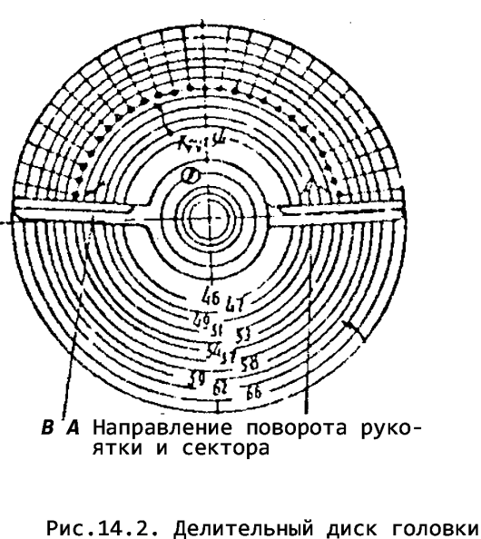

$$n_{пр}= \frac{N}{Z_{пр}}=A+ \frac{a}{b}$$

Разница между Z и Zпр компенсируется поворотом лимба, который получает вращательное движение от шпинделя через сменные зубчатые колёса гитары Z1, Z2, Z3, Z4 и конические зубчатые колёса (рис. 14.1, в).

Передаточное отношение сменных зубчатых колёс гитары определяйте из выражения:

$$i_{см}= \frac{N(Z_{пр}- Z)}{Z_{пр}}$$

Если $i_{см}$– отрицательная величина, то вращение лимба и рукоятки не должно совпадать, и для этой цели необходимо между Z1 и Z2 поставить промежуточное (паразитное) колесо.

2. Из прилагаемого к делительной головке набора зубчатых колес с числом зубьев: 25, 30, 35, 40, 50, 60, 70, 80, 9С, 100 по най­денному передаточному отношению определите сменные зубчатые коле­са по формуле:

$$i_{см}= \frac{Z_{1} ∙ Z_{3}}{Z_{2}∙ Z_{4}}$$

где $Z_{1}$- число зубьев сменной (ведущей) шестерни на шпинделе;

- число зубьев первой промежуточной (ведомой) шестерни;

- число зубьев второй промежуточной (ведомой) шестерни;

- число зубьев сменной шестерни на валике привода дели­тельной головки.

3. Подобранные сменные зубчатые колеса проверьте на условие сцепляемости:

$Z_{1}+ Z_{2} ≥$ $Z_{3}+ 15$

$$Z_{3}+ Z_{4} ≥ Z_{2}+ 15$$

Пример, Требуется нарезать шестерню с числом зубьев Z = 123. Подбираем приближенное число делений Z пр = 120, По формуле:

$$i_{см}= \frac{40}{Z_{пр}}\left(Z_{пр}- Z\right)= \frac{40}{120} \left(120-123\right)= -1$$

Знак минус говорит о том, что рукоятка и лимб вращаются в разные стороны, поэтому в набор сменных зубчатых колес устанавливается промежуточное зубчатое колесо Z0

$$i_{см}= \frac{Z_{1} ∙ Z_{0} ∙ Z_{3}}{Z_{0} ∙ Z_{2} ∙ Z_{4}}= \frac{100 ∙40}{50 ∙80}$$

Число оборотов рукоятки и делительная окружность определяются не по действительному числу зубьев нарезаемой шестерни, а по прибли­женному:

$$n_{р.пр}= \frac{40}{Z_{пр}}= \frac{40}{120}= \frac{1}{3}=\frac{10}{30}$$

Знаменатель дроби доказывает, что фиксатор нужно установить на делительную окружность, имеющую 30 отверстий, а числитель - число от­верстий, на которое нужно обвернуть рукоятку при делении.

4. Зарисовать кинематическую схему делительной головки с наст­ройкой на дифференциальное деление.

На схеме поставить числа зубьев сменных зубчатых колес.

Содержание отчета

1. Название, цель работы, задания.

2. Расчеты настройки делительной головки на простое и дифферен­циальное деление.

3. Кинематическая схема делительной головки с настройкой на дифференциальное деление.

Контрольные вопросы

1. Каково назначение делительных головок?

2. Какие работы с помощью делительных головок можно производить на фрезерных станках?

3. Какие бывают способы деления?

4. Назовите основные части делительной головки.

5. Что называется характеристикой делительной головки?

6. Как производится простое деление на универсальной делитель­ной головке?

7. Напишите формулу простого деления,

8. Как производится дифференциальное деление на универсальной делительной головке?

Приложение 14.1

|  |  |  |  |
| --- | --- | --- | --- |
| №  п/п | Наименование параметров | Модель | |
| УДГ-Д-160 | УДГ~200 |
| I | Наибольший диаметр - зараба­тываемой детали | 160 | 200 |
| 2 | Конус шпинделя под центр | Морзе 2 | Морзе 3 |
| 3 | Число отверстий делитель­ного диска |  |  |
| - на одной стороне | 16, 19, 23, 34,33,39,49 | 16,17,19.21,23,29,31 |
| - на другой стороне | 17,21,29,31, 37,41,54 | 33,37,39.41, 43,47,45 |

Приложение14.2

|  |  |  |
| --- | --- | --- |
| Номер варианта | Число, на которое  требуется разделить заготовку | |
|  | простое деление | дифференциальный способ деления |
| I, 17 | 6 | 47 |
| 2, 18 | 9 | 51 |
| 3, 19 | 12 | 57 |
| 4, 20 | 15 | 59 |
| 5, 21 | 18 | 61 |
| 6, 22 | 21 | 63 |
| 7, 23 | 24 | 69 |
| 8, 24 | 27 | 71 |
| 9, 25 | 30 | 77 |
| 10, 26 | 33 | 79 |
| II," 27 | 36 | 81 |
| 12, 28 | 39 | 83 |
| 13, 29 | 41 | 86 |
| 14, 30 | 42 | 87 |
| 15, 31 | 43 | 89 |
| 16, 32 | 44 | 93 |

**Оглавление**

Лабораторная работа № I. ФИЗИКО-МЕХАНИЧЕСКИЕ СВОЙСТВА МЕТАЛЛОВ И СПЛАВОВ…………………………………………………..3

Лабораторная работа № 2. ТЕХНОЛОГИЯ ПРОИЗВОДСТВА ОТЛИВОК

В РАЗОВЫХ песчано-глинистых формах………………… 9

Лабораторная работа № 3. ТЕХНОЛОГИЯ ПРОИЗВОДСТВА ОТЛИВОК

ПО ПЛАВЛЯЕМЫМ МОДЕЛЯМ……………………………………………13

Лабораторная работа № 4. ТЕХНОЛОГИЯ ИЗГОТОВЛЕНИЯ

ПОКОВОК ……………………………………………………………………..16

Лабораторная работа № 5. ОБЪЕМНАЯ ШТАМПОВКА……………………18

Лабораторная работа № 6. ТЕХНОЛОГИЯ ЛИСТОВОЙ ШТАМПОВКИ………………………………………………………………24

Лабораторная работа № 7. СНЯТИЕ ВНЕШНЕЙ ХАРАКТЕРИСТИКИ СВАРОЧНОГО ТРАНСФОРМАТОРА…………………………………… 26

Лабораторная работа № 8. ИЗУЧЕНИЕ ЭЛЕКТРОДНЫХ

ПОКрыТИЙ……………………………………………………………………29

Лабораторная работа № 9. ВЫБОР СПОСОБА СВАРКИ………………………………………………………………………..33

Лабораторная работа № 10.ИЗУЧЕНИЕ ГЕОМЕТРИИ ТОКАРНЫХ РЕЗЦОВ……………………………………………………………………….45

Лабораторная работа № II. ОБРАБОТКА НА ТОКАРНЫХ СТАНКАХ…… 52

Лабораторная работа № 12. ОБРАБОТКА НА ВЕРТИКАЛЬНО -

СВЕРЛИЛЬНОМ СТАНКЕ…………………………………………………… 55

Лабораторная работа № 13.ОБРАБОТКА НА ФРЕЗЕНЫХ СТАНКАХ……60

Лабораторная работа № I4. УНИВЕРСАЛЬНАЯ ДЕЛИТЕЛЬНАЯ ГОЛОВКА…………………………………………………………………… 66

Библиографический список

1. Дальский, А.М. и др. Технология конструкционных материалов: учеб.для студентов машиностроительных специальностей / А.М. Дальский,А.Ф. Вязов. – 6-изд.,испр. и доп. - М.: Машиностроение, 2005,.-592с. – ISBN 5-217-03311-8.

2. Фетисов, Г.П.Материаловедение и технология конструкционных материалов: учеб. для студентов машиностроительных специальностей / Г.П.Фетисов, М.Г. Карпман, В. М. Матюшкин; под ред. Г.П. Фетисова.-М.: Высш. Шк., 2005, - 638 с . - ISBN 5-06-03361-2

3.Колесов, С.Н. Материаловедение и технология конструкционных материалов: учеб. для вузов / С.Н. Колесов, И.С. Колесов.- М.- Высш.

шк., 2004.- 519 с. - ISBN 5-06-004412-2